ФЕДЕРАЛЬНОЕ АГЕНТСТВО
ПО ТЕХНИЧЕСКОМУ РЕГУЛИРОВАНИЮ И МЕТРОЛОГИИ

НАЦИОНАЛЬНЫЙ
СТАНДАРТ
РОССИЙСКОЙ
ФЕДЕРАЦИИ

ГОСТ Р мэк 62305-1— 2010

Менеджмент риска
ЗАЩИТА ОТ МОЛНИИ
Часть 1

Общие принципы
IEC 62305-1:2010
Protection against lightning — Part 1: General principles
(IDT)
Издание официальное

«•■W» ЦИ
Москва Стандартинформ 2011


Предисловие
Цели и принципы стандартизации в Российской Федерации установлены Федеральным законом от 27 декабря 2002 г. № 184-ФЗ «О техническом регулировании», а правила применения национальных стандартов Российской Федерации — ГОСТ Р1.0—2004 «Стандартизация в Российской Федерации. Основные положения»

Сведения о стандарте
- ПОДГОТОВЛЕН Автономной некоммерческой организацией «Научно-исследовательский центр контроля и диагностики технических систем» (АНО «НИЦ КД») на основе собственного аутентичного перевода на русский язык международного стандарта, указанного в разделе 4
- ВНЕСЕН Техническим комитетом по стандартизации ТК10 «Менеджмент риска»
- УТВЕРЖДЕН И ВВЕДЕН В ДЕЙСТВИЕ Приказом Федерального агентства по техническому регулированию и метрологии от 30 ноября 2010 г. № 795-ст
- Настоящий стандарт идентичен международному стандарту МЭК 62305-1:2010 «Защита от молнии. Часть 1. Общие принципы» (IEC 62305-1:2010 «Protection against lightning. — Part 1: General principles»).
Наименование настоящего стандарта изменено относительно наименования указанного международного стандарта для приведения в соответствие с ГОСТ Р 1.5—2004 (подраздел 3.5).
При применении настоящего стандарта рекомендуется использовать вместо ссылочных международных стандартов соответствующие им национальные стандарты, сведения о которых приведены в дополнительном приложении ДА
- ВВЕДЕН ВПЕРВЫЕ
Информация об изменениях к настоящему стандарту публикуется в ежегодно издаваемом информационном указателе «Национальные стандарты», а текст изменений и поправок — в ежемесячно издаваемых информационных указателях «Национальные стандарты». В случае пересмотра (замены) или отмены настоящего стандарта соответствующее уведомление будет опубликовано в ежемесячно издаваемом информационном указателе «Национальные стандарты». Соответствующая информация, уведомление и тексты размещаются также в информационной системе общего пользования— на официальном сайте Федерального агентства по техническому регулированию и метрологии в сети Интернет
©Стандартинформ, 2011
Настоящий стандарт не может быть полностью или частично воспроизведен, тиражирован и распространен в качестве официального издания без разрешения Федерального агентства по техническому регулированию и метрологии

Содержание
- Область применения 1
- Нормативные ссылки 1
- Термины и определения 1
- Параметры тока молнии 5
- Повреждение вследствие попадания молнии 5
- Экономическая целесообразность и требования к защите от молнии 9
- Меры защиты 9
- Основные критерии защиты здания (сооружения) 10
Приложение А (справочное) Параметры тока молнии 16
Приложение В (справочное) Функции тока молнии от времени 24
Приложение С (справочное) Моделирование тока молнии при испытаниях 28
Приложение D (справочное) Параметры для моделирования воздействия молнии на компоненты LPS 31
Приложение Е (справочное) Скачки напряжения, вызванные молнией в различных точках крепления компонентов 41
Приложение ДА (справочное) Сведения о соответствии ссылочных международных стандартов ссылочным национальным стандартам Российской Федерации 45
Библиография 46

Введение
Удар молнии в здание (сооружение) или вблизи него является источником опасности для жизни и здоровья людей, сохранности здания (сооружения), его содержимого и инженерных сетей. Поэтому разработка и применение мер защиты от молний является очень важной задачей.
Необходимость защиты от молнии определяют в соответствии с системой менеджмента риска и с учетом экономического эффекта от использования мер защиты от молнии. Описание менеджмента риска, связанного с защитой от молнии, приведено в МЭК 62305-2¹⁾.
Рекомендации, приведенные в настоящем стандарте, позволяют разработать эффективные меры защиты, обеспечивающие снижение риска поражения молнией.
Все меры защиты от молнии должны быть интегрированы в общую систему защиты. С практической точки зрения критерии проектирования, разработки, внедрения и постоянного применения мер защиты от молнии можно отнести к одной из двух групп:
- первая группа определяет меры защиты, необходимые для уменьшения повреждения зданий (сооружений) и снижения опасности для жизни и здоровья находящихся в них людей. Этой группе мер посвящен МЭК 62305-3 >;
- вторая группа определяет меры защиты, необходимые для снижения количества отказов электрических и электронных систем, находящихся в зданиях (сооружениях). Этой группе мер защиты посвящен МЭК62305-4\
Взаимосвязь различных стандартов по применению мер защиты от молнии (стандарты серии МЭК 62305) приведена на рисунке 1.
Применяемый в настоящем стандарте международный стандарт разработан техническим комитетом МЭК/ТС 81 «Защита от молнии».
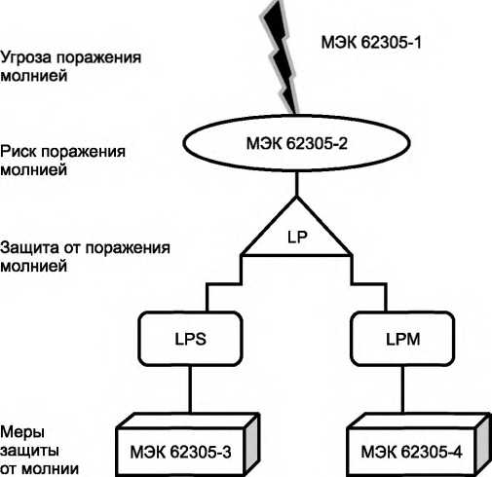
Рисунок 1 — Взаимосвязь стандартов серии МЭК 62305 по применению мер защиты от молнии
НАЦИОНАЛЬНЫЙ СТАНДАРТ РОССИЙСКОЙ ФЕДЕРАЦИИ
Менеджмент риска
ЗАЩИТА ОТ МОЛНИИ

Часть 1

Общие принципы
Risk management. Protection against lightning. Part 1. General principles
Дата введения — 2011 — 12 — 01
- Область применения
Настоящий стандарт устанавливает общие принципы защиты от молнии зданий, сооружений и их частей, включая находящихся в них людей, инженерных сетей, относящихся к зданию (сооружению), и других объектов.
Настоящий стандарт не распространяется на:
-железнодорожные системы;
- автотранспортные средства, водный и воздушный транспорт, а также на прибрежные сооружения;
- подземные трубопроводы высокого давления;
- трубопроводы линий электропередачи и телекоммуникаций, не связанные с защищаемым зданием (сооружением).
Примечание — Защита от молнии вышеперечисленных систем осуществляется в соответствии с законодательными и обязательными требованиями, правилами и нормами, действующими на территории РФ.
- Нормативные ссылки
В настоящем стандарте использованы нормативные ссылки на следующие стандарты:
МЭК 62305-2:2010 Защита от молнии. Часть 2. Менеджмент риска (IEC 62305-2:2010, Protection against lightning — Part 2: Risk management)
МЭК 62305-3:2010 Защита от молнии. Часть 3. Физическое повреждение зданий (сооружений) и виды опасности для жизни людей (IEC 62305-3:2010, Protection against lightning — Part 3: Physical damage to structures and life hazard)
МЭК 62305-4:2010 Защита от молнии. Часть 4. Электрические и электронные системы в структурах (IEC 62305-4:2010, Protection against lightning — Part 4: Electrical and electronic systems within structures)
- Термины и определения
В настоящем стандарте применены следующие термины с соответствующими определениями:
  - разряд молнии в землю (lightning flash to earth): Электрический разряд между грозовым облаком и землей, состоящий из одного или нескольких ударов молнии.
  - нисходящий разряд (downward flash): Электрический разряд (молнии) от грозовых облаков к земле, начинающийся нисходящим лидером.
Примечание — Нисходящий разряд состоит из первого импульса, который может сопровождаться последующими импульсами. Один или несколько импульсов могут сопровождаться длительным ударом молнии.
Издание официальное
  - восходящий разряд (upward flash): Электрический разряд (молнии) от земли к грозовым облакам, начинающийся восходящим лидером.
Примечание — Восходящий разряд состоит из первого длительного удара, который может сопровождаться или не сопровождаться множественными последующими импульсами. Один или несколько импульсов могут сопровождаться длительным ударом.
  - удар молнии (lightning stroke): Единичный электрический разряд молнии между облаком и землей.
  - короткий удар (молнии) (short stroke): Часть молнии, представляющая собой краткий импульс тока.
Примечание — Короткий удар продолжается в течение времени Т₂ (обычно менее 2 мс), при котором значение силы тока снижается до уровня вдвое меньше пикового значения.
  - длительный удар (молнии) (long stroke): Часть молнии, представляющая собой продолжительный импульс тока.
Примечание — Период времени Tlong- ^{в} течение которого сила тока молнии превышает 10 % пикового значения I, обычно составляющий от 2 мс до 1 с.
  - многократный удар (молнии) (multiple strokes): Молния, состоящая в среднем из 3—4 ударов, обычно с интервалом времени между ними, приблизительно равным 50 мс.
Примечание — Часто многократный удар молнии представляет собой несколько десятков ударов с интервалами между ними от 10 мс до 250 мс.
  - точка поражения (молнией) (point of strike): Место на поверхности земли или выступающий объект (например, здание, LPS, линии коммуникаций, дерево и т. п.), в которое ударяет молния.
Примечание — Молния может иметь несколько точек поражения.
  - ток молнии (lightning current); i: Электрический ток в точке поражения молнией.
  - пиковое значение (тока молнии) (current peak value); Г. Максимальное значение силы тока молнии.
  - средняя крутизна (импульса тока) (average steepness of the front of impulse current): Среднее значение изменения силы тока за период времени At = t₂-t₁₍ характеризующее интенсивность увеличения силы тока за начальный период разряда молнии.
Примечание — Средняя крутизна импульса тока равна разности Д/ = /(t₂) - /(^) значений силы тока в начале и в конце интервала At, деленной на At = t₂ - (см. рисунок А.1).
  - длительность фронта (импульса тока) (front time of impulse current); l}: Параметр, равный продолжительности времени, в течение которого сила тока молнии находится в интервале от 10 % до 90 % пикового значения тока молнии, умноженной на 1,25 (см. рисунок А.1).
  - начальный момент импульса тока (условный) (virtual origin of impulse current); Значение времени, соответствующее точке пересечения прямой, соединяющей точки, соответствующие 10 % и 90 % пикового значения силы тока, с осью времени. На графике тока длительного удара молнии (см. рису- нокА.1) эта точка лежит на оси времени левее 10 %-ной точки тока молнии на величину 0,1 1\.
  - время полуспада (тока молнии) (time to half value of impulse current); T₂. Параметр, равный продолжительности времени от начального момента импульса тока молнии до момента времени, когда сила тока уменьшилась до значения, равного половине пикового значения тока молнии (см. рисунок А.1).
  - продолжительность удара (молнии) (flash duration); Г. Время наличия тока молнии в точке поражения молнией.
  - время длительного удара молнии (duration of long stroke current); T_{LONG}: Продолжительность времени, в течение которого сила тока длительного удара молнии составляет более 10 % пикового значения тока молнии (см. рисунок А.2).
  - заряд молнии (flash charge); Q_{FLASH}: Электрический заряд, равный интегралу от функции тока молнии по всей продолжительности удара молнии.
  - заряд импульса (impulse charge); Q_{SH}ort: Электрический заряд, равный интегралу от функции тока молнии по продолжительности разряда импульса молнии.
  - заряд длительного удара (long stroke charge); Q_{LO}ng: Электрический заряд, равный интегралу от функции тока молнии по продолжительности длительного удара.
  - удельная энергия (specific energy); WIR-. Энергия, равная интегралу квадрата силы тока молнии по всей продолжительности удара молнии.
Примечание — Удельная энергия представляет собой энергию, выделяемую током молнии на единицу сопротивления.
  - удельная энергия импульса тока (specific energy of impulse current): Энергия, равная интегралу квадрата силы тока молнии по всей продолжительности импульса молнии.
Примечание — Удельная энергия длительного удара тока молнии незначительна.
  - защищаемое здание (сооружение) (structure to be protected): Здание (сооружение), для которого необходима защита от воздействия молнии в соответствии с требованиями настоящего стандарта.
Примечание — Защищаемые здания (сооружения) могут быть частью более крупных зданий (сооружений).
  - линия коммуникаций (line): Линия электропередачи или телекоммуникационная линия, подведенные к защищаемому зданию (сооружению).
  - телекоммуникационная линия (telecommunication line): Линия коммуникаций, обеспечивающая связь с оборудованием, расположенным в здании (сооружении), в том числе линии телефонной связи или линии передачи данных.
  - линия электропередачи (power lines): Распределительная линия коммуникаций, предназначенная для подачи электрической энергии в здание (сооружение) и питания расположенного в нем электрического или электронного оборудования. Линия электропередачи может быть низковольтной и высоковольтной.
  - удар молнии в здание (сооружение) (lightning flash to a structure): Удар молнии в защищаемое здание (сооружение).
  - удар молнии вблизи здания (сооружения) (lightning flash near an object): Удар молнии в точку поражения, расположенную достаточно близко от защищаемого здания (сооружения), который может вызвать перенапряжение в сети.
  - электрическая система (electrical system): Система, включающая в себя элементы, работающие от низковольтных источников напряжения.
  - электронная система (electronic system): Система, включающая в себя чувствительные электронные компоненты, такие, как телекоммуникационное оборудование, компьютеры, системы управления и измерительные системы, системы радиосвязи, силовые электронные установки.
  - внутренние системы (internal systems): Электрические и электронные системы, расположенные внутри здания (сооружения).
  - физическое повреждение (physical damage): Повреждение здания (сооружения) и его содержимого или линий коммуникаций, полученное вследствие воздействия молнии, повлекшее механическое, термическое, химическое повреждение или взрыв.
  - вред живым существам (injury of living beings): Увечье или смерть людей или животных, полученные от поражения электрическим током, вызванным электрическим разрядом или скачком напряжения под воздействием молнии.
Примечание — Несмотря на то что вред живым существам может являться следствием самых разных причин, для целей настоящего стандарта термин «вред живым существам» подразумевает получение травм (или гибель) вследствие поражения электрическим током (тип опасности D1).
  - отказ электрических и электронных систем (failure of electrical and electronic systems): Повреждение электрических и электронных систем вследствие электромагнитного импульса удара молнии.
  - электромагнитный импульс молнии (lightning electromagnetic impulse); LEMP: Электромагнитное воздействие тока молнии, вызывающее, вследствие резистивных, индуктивных и емкостных связей, скачок (нарастание) тока, напряжения и напряженности электрического, магнитного и электромагнитного полей.
  - импульсное перенапряжение (surge): Резкий подъем напряжения, вызванный электромагнитным импульсом удара молнии и проявляющийся в виде повышения электрического напряжения или тока до значений, представляющих опасность для изоляции или потребителя.
  - зона защиты от молнии (lightning protection zone); LPZ: Зона, для которой установлены параметры электромагнитной среды при ударе молнии.
Примечание — Границы зоны защиты от молнии не обязательно являются физическими границами (например, стены, пол и перекрытия).
  - риск (risk); R: Отношение вероятных средних ежегодных потерь людей и продукции, возникающих из-за воздействия молнии, к общему количеству людей и продукции, находящихся в защищаемом здании (сооружении).
  - приемлемый риск (tolerable risk); R_{T}: Максимальное допустимое значение риска для защищаемого здания (сооружения).
  - уровень защиты от молнии (lightning protection level); LPL: Число, соответствующее набору значений параметров тока молнии и характеризующее вероятность того, что взаимосвязанные максимальные и минимальные значения параметров конструкции не будут превышены при воздействии молнии.
Примечани е — Уровень защиты от молнии используют при разработке мер защиты от соответствующего набора параметров тока молнии.
  - меры защиты (protection measures): Меры, предпринимаемые по отношению к защищаемому зданию (сооружению) с целью снижения риска.
  - защита от молнии (lightning protection); LP: Комплексная система защиты здания (сооружения) и/или его электрических и электронных систем от воздействия молнии, которая обычно включает LPS и меры защиты от электромагнитного импульса удара молнии.
  - система защиты от молнии (lightning protection system); LPS: Комплексная система защиты от молнии, предназначенная для уменьшения физических повреждений зданий (сооружений) при ударе молнии в здание.
Примечание — LPS состоит из внешних и внутренних систем защиты от молнии.
  - внешняя система защиты от молнии (external lightning protection system): Часть LPS, состоящая из системы молниеприемников, системы токоотводов и системы заземления.
  - внутренняя система защиты от молнии (internal lightning protection system): Часть LPS, состоящая из системы уравнивания потенциалов и средств электрической изоляции внешней LPS.
  - система молниеприемников (air termination system): Часть внешней LPS, в которой используют металлические элементы, такие, как пруты, арматурную сетку, токоотводы или вертикальные тросы, предназначенные для перехвата молнии.
  - система токоотводов (down-conductor system): Часть внешней LPS, которая предназначена для отведения тока молнии из системы молниеприемников в систему заземления.
  - система заземления (earth-termination system): Часть внешней LPS, предназначенная для отведения тока молнии и рассеивания его в земле.
  - внешние токопроводящие части (external conductive parts): Открытые металлические части, входящие в защищаемое здание (сооружение) или выходящие из него, такие, как трубопровод, элементы металлического кабеля, металлический воздуховод и т. д., которые способны принять на себя и провести часть тока молнии.
  - уравнивание потенциалов (lightning equipotential bonding); ЕВ: Соединение с LPS металлических элементов здания (сооружения) напрямую или через устройства защиты от импульсных перенапряжений, предназначенное для снижения разности электрических потенциалов, возникающей под воздействием молнии.
  - условный импеданс заземления (conventional earthing impedance): Отношение пикового значения напряжения в контуре заземления к пиковому значению тока в контуре заземления, которые в общем случае наблюдаются не одновременно.
  - меры защиты от LEMP (LEMP protection measures); LPM: Меры, предпринимаемые для защиты внутренних систем от воздействия электромагнитного импульса удара молнии (LEMP).
Примечание — LPS является частью общей системы защиты от молнии.
  - магнитный экран (magnetic shield): Закрытый, металлический, подобный сетке или сплошной щит, укрывающий защищаемое здание (сооружение) или его часть, предназначенный для сокращения количества отказов электрических и электронных систем.
  - устройство защиты от импульсных перенапряжений (surge protective device); SPD: Устройство, предназначенное для ограничения перенапряжения и скачков напряжения; устройство содержит по крайней мере один нелинейный компонент.
  - система защиты от импульсных перенапряжений (coordinated SPD system): Набор устройств защиты от импульсных перенапряжений, должным образом подобранных, согласованных и установленных, формирующий систему защиты, обеспечивающую снижение количества отказов электрических и электронных систем.
  - номинальное выдерживаемое импульсное напряжение (rated impulse withstand voltage level); L/_{w}: Импульсное напряжение, установленное изготовителем для оборудования или его отдельных частей, характеризующее способность изоляции выдерживать временные перегрузки по напряжению.
Примечание — В настоящем стандарте использована только разность потенциалов между проводниками под напряжением и землей.
(МЭК 60664-1:2007 [1])
  - изолирующее средство (isolating interfaces): Устройство, способное уменьшить воздействие скачков напряжения (вызванных наведенным током) в линиях коммуникаций, входящих в зону защиты от молнии.
Примечания
- Изолирующим средством являются развязывающие трансформаторы с заземленным экраном между обмотками, кабели из оптического волокна, не содержащие металла, и оптроны.
- Изоляционные характеристики изолирующего средства должны соответствовать конкретной ситуации.
- Параметры тока молнии
Параметры тока молнии, используемые в стандартах серии МЭК 62305, приведены в приложении А.
Функция тока молнии от времени, используемая для анализа, приведена в приложении В.
Информация для моделирования тока молнии при испытаниях приведена в приложении С.
Основные параметры, используемые в лабораторных условиях для моделирования воздействия молнии на компоненты LPS, приведены в приложении D.
Информация о скачках напряжения, вызываемых молнией в различных точках установки, приведена в приложении Е.
- Повреждение вследствие попадания молнии
  - Повреждение зданий (сооружений)
Молния, попадающая в здание (сооружение), может привести к повреждениям непосредственно в здании (сооружении), травмам и смерти людей и повреждению имущества, включая отказы внутренних систем здания. Повреждения и отказы могут проявляться на территории непосредственно вблизи здания (сооружения) и охватывать прилегающую территорию. Масштаб эскалации разрушений зависит от характеристик здания (сооружения) и параметров молнии.
    - Воздействие молнии на здание (сооружение)
Основные характеристики здания (сооружения), подверженного потенциальному воздействию молнии, включают в себя:
- материалы, из которых построено здание (древесина, кирпич, бетон, железобетон, металл);
- функциональное назначение (жилой дом, офис, ферма, театр, гостиница, школа, больница, музей, церковь, тюрьма, универмаг, банк, завод, промышленные и спортивные сооружения);
- содержимое здания (сооружения), особенности его обитателей (люди и животные) и наличие в здании горючих или негорючих, взрывчатых или невзрывчатых материалов, электрических и электронных систем с низким или высоким выдерживаемым напряжением;
- линии коммуникаций (линии электропередачи, телекоммуникационные линии, трубопроводы и т. д.);
- существующие и предоставляемые меры защиты (например, защитные меры для снижения физических повреждений и опасности для жизни, снижения количества отказов внутренних систем здания);
- масштаб распространения опасности: здания (сооружения) с затрудненной эвакуацией; здания (сооружения), в которых может возникнуть паника; здания (сооружения), опасные для прилегающих территорий; здания (сооружения), опасные для окружающей среды.
В таблице 1 приведено описание воздействия молнии на различные типы зданий.
Таблица 1 — Описание воздействия молнии на различные типы зданий (сооружений)
Тип здания (сооружения) в соответствии с его функциями и/или содержимым | Воздействие молнии
Жилой дом | Короткое замыкание в электрических сетях, пожар и материальный ущерб.  Повреждение, обычно ограниченное самим зданием (сооружением), подверженным воздействию в точке поражения молнией.  Отказ электрического и электронного оборудования и инженерных сетей (например, телевизоров, компьютеров, модемов, телефонов и т. д.)
Здание фермы | Опасность возникновения пожара и опасных скачков напряжения, а также нанесения материального ущерба (первичный риск).  Прекращение подачи электроэнергии и возникновение опасности для жизни домашнего скота из-за отказа электронного управления систем вентиляции, подачи пищи и т. д.
Театр  Гостиница  Школа  Универмаг  Спортивные сооружения | Повреждение электрического оборудования (например, электроосвещения), которое с большой вероятностью может привести к панике среди людей.  Отказ пожарной тревоги, который может привести к задержке выполнения противопожарных мер
Банк  Страховая компания  Коммерческая компания и т. д. | Вышеперечисленные проблемы плюс проблемы, вытекающие из потери связи.  Отказ компьютеров и потеря данных
Больница Санаторий  Тюрьма | Вышеперечисленные проблемы плюс проблемы больных, находящихся в отделении интенсивной терапии, и трудности при спасении неподвижных больных
Промышленное предприятие | Дополнительное воздействие молнии возникает в зависимости от сферы деятельности и имущества предприятий, проблемы ранжируются в пределах от малых к недопустимым повреждениям и потерям производств
Музей и археологические раскопки Церковь | Невозместимые потери, связанные с нанесением вреда объектам культурного значения в здании (сооружении)
Телекоммуникации Электростанции | Недопустимая потеря общественных коммуникаций
Фабрика пиротехнических изделий  Завод по производству боеприпасов | Последствия пожара и взрыва для завода и близлежащих окрестностей
Химический завод  Нефтеперегонный завод  Ядерная установка  Биохимическая лаборатория и завод | Пожар и взрыв на заводе с пагубными для местных жителей и глобальными для окружающей среды последствиями

    - Источники и типы повреждений зданий (сооружений)
Основным источником повреждений является удар молнии. В зависимости от положения точки поражения молнией относительно рассматриваемого здания (сооружения) должны быть учтены следующие ситуации:
- S1: удар молнии в здание (сооружение);
- S2: удар молнии вблизи здания (сооружения);
- S3: удар молнии в линии коммуникаций здания (сооружения);
- S4: удар молнии вблизи линий коммуникаций здания (сооружения).
- Удар молнии в здание (сооружение) может вызвать:
- полное или частичное разрушение, пожар и/или взрыв вследствие высокой температуры дуги молнии, повышения электрического тока в проводниках, приводящего к их перегреву и расплавлению металла;
- возгорание и/или взрыв вследствие искрового разряда при перенапряжении, вызванном резистивными и индуктивными связями и распространением части тока молнии;
- вред живым существам вследствие поражения электрическим током, произошедшего при скачке напряжения или под воздействием электрического тока, вызванных резистивными и индуктивными связями, возникающими под воздействием тока молнии;
- отказ или сбой внутренних систем вследствие воздействия электромагнитного импульса удара молнии.
- Удар молнии вблизи здания (сооружения) может вызвать:
- отказ или сбой внутренних систем из-за воздействия электромагнитного импульса удара молнии.
- Удар молнии, направленный в линии коммуникаций здания (сооружения), может вызвать:
- возгорание и/или взрыв вследствие искровых разрядов, вызванных током молнии и перенапряжением в линиях коммуникаций;
- вред живым существам вследствие поражения электрическим током при соприкосновении с проводниками под высоким напряжением в здании (сооружении), вызванного током молнии и токами, наведенными через линии коммуникаций;
-отказ или сбой внутренних систем вследствие перенапряжений, появляющихся в линиях коммуникаций здания (сооружения).
- Удар молнии вблизи линий коммуникаций здания (сооружения) может вызвать:
- отказ или сбой внутренних систем вследствие перенапряжения, вызванного молнией в линиях коммуникаций здания (сооружения).
Примечание 1 — Работа со сбоями внутренних систем не является предметом рассмотрения стандартов серии МЭК 62305. Эта тема рассмотрена в МЭК 61000-4-5 [2].
Примечание 2 — Предполагается, что только искровые разряды, несущие ток молнии (полностью или частично), способны вызывать возгорание.
Примечание 3 — Удары молнии в выступающие трубопроводы или вблизи от них обычно не наносят ущерб зданию (сооружению), при условии, что они связаны с токоотводами здания (сооружения) (см. МЭК 62305-3).
В результате своего воздействия молния может вызвать три типа повреждений:
- D1: вред живым существам от поражения электрическим током;
- D2: физическое повреждение здания (сооружения) (пожар, взрыв, механическое разрушение, химические выбросы) вследствие воздействия тока молнии и искровых разрядов;
- D3: отказ внутренних систем вследствие воздействия электромагнитного импульса удара молнии.
  - Типы потерь
Каждый тип потерь, один или в комбинации с другими, может привести к различным потерям в защищаемом здании (сооружении). Тип потерь зависит от характеристик защищаемого объекта.
Стандарты серии МЭК 62305 рассматривают следующие типы потерь для здания (сооружения):
- L1: потери, связанные с гибелью или травмированием людей;
- L2: потери, связанные с полным или частичным разрушением общественных коммуникаций;
- L3: потери, связанные с нанесением вреда объектам культурного назначения;
- L4: экономические потери в здании (сооружении), его содержимом, линиях коммуникаций и/или при нарушении или прекращении деятельности.
Потери типа L1, L2 и L3 могут быть рассмотрены как потери социального значения, потери типа L4 являются экономическими потерями.
Примечание — В стандартах серии МЭК 62305 такие коммунальные услуги, как подачу газа, воды, ТВ сигнала, телефонную связь и обеспечение электроэнергией, рассматривают как общественные коммуникации.
Связь между источником повреждения, типом повреждения и возникающими потерями приведена в таблице 2.
Связь типа потерь, типа повреждения и соответствующего риска показана на рисунке 2.

Таблица 2 — Повреждения и потери в здании (сооружении) в соответствии с различными точками поражения
Риск
«1
Риск
«2
Тип
потери
Потери
человеческой
жизни в здании
(сооружении)
Потери, связанные
с полным
или частичным
разрушением
общественных
коммуникаций в здании
(сооружении)
S6
Тип повреждения
£ Q О 8
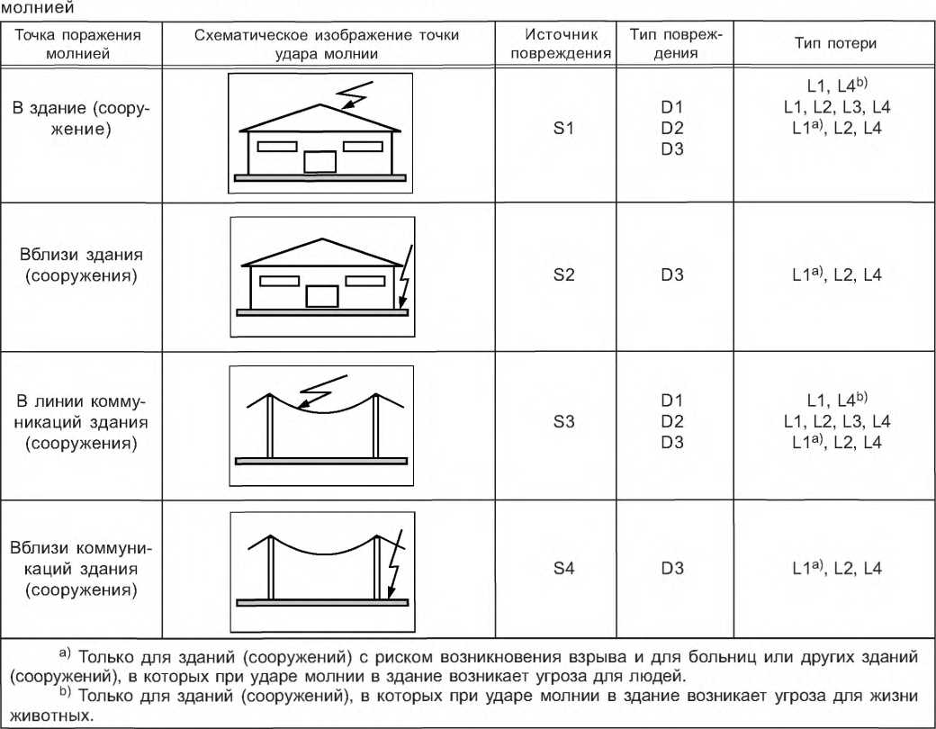
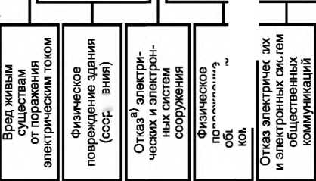
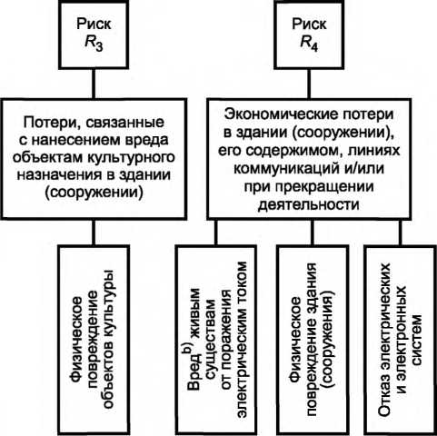

- Только для больниц или других зданий (сооружений), при отказе внутренних систем которых немедленно возникает опасность для жизни и здоровья людей.
- Только для зданий (сооружений), при повреждении которых возникает угроза для жизни и здоровья животных.
Рисунок 2 — Типы потерь и соответствующий им риск, вызванный различными типами повреждений
- Экономическая целесообразность и требования к защите от молнии
  - Требования к защите от молнии
Для уменьшения социальных потерь L1, L2 и L3 должна быть проведена оценка потребности в защите здания (сооружения) от молнии.
Чтобы оценить, действительно ли защита от молнии необходима, проводится оценка риска в соответствии с процедурами, установленными в МЭК 62305-2. В соответствии с типом потерь (пункт 5.3 МЭК 62305-2) должны быть исследованы:
- R.|: риск гибели или травмирования людей;
- R₂: риск частичного или полного разрушения общественных коммуникаций;
- R₃: риск потерь, связанных с нанесением вреда объектам культурного значения.
Примечание 1 — Риск экономических потерь R₄ оценивают при принятии решения о целесообразности защиты от молнии на основе экономического анализа (см. 6.2).
Защита от молнии необходима, если хотя бы один из видов риска R₁₍ /?₂ ^{или} ^з выше приемлемого риска R_{T}, т. е. если выполняется хотя бы одно из неравенств:
/?1 > Ry, R2 > Ry, R3 > Ry-
В этом случае должны быть приняты соответствующие меры для снижения риска до приемлемого, когда выполнены одновременно следующие три неравенства:
R-i < Ry, R2 Ry, R3 Ry-
Таким образом, условие R < R_{T} должно быть выполнено для каждого типа потерь (L1, L2 и L3).
Для социальных потерь значение приемлемого риска R_{T} должно быть установлено соответствующим государственным органом власти.
Примечание! — Государственные органы власти, имеющие соответствующие полномочия, могут в конкретных случаях определить потребность в защите от молнии и без оценки риска. В этих случаях они устанавливают необходимый уровень защиты от молнии. В некоторых случаях оценка риска может быть выполнена как метод обоснования для изменения уровня защиты от молнии.
Примечание2 — Методы оценки риска и процедуры выбора мер защиты приведены в МЭК 62305-2.
  - Экономическая целесообразность защиты от молнии
Для снижения затрат на защиту от молнии и экономических потерь L4 для защищаемого здания (сооружения) целесообразно оценить экономический эффект от внедрения мер защиты от молнии.
В этом случае необходимо оценить риск R₄ (экономические потери). Оценка риска R₄ позволяет провести сравнительную оценку экономических потерь при наличии мер защиты от молнии и при их отсутствии.
Защита от молнии является экономически эффективной, если сумма стоимости остаточных потерь от воздействия молнии после внедрения мер защиты от молнии C_{RL} и затрат на внедрение мер защиты С_{РМ} менее стоимости полных потерь от воздействия молнии без применения мер защиты от молнии C_{L}:
^{c}rl ^{+ с}рм ^{< c}l-
Примечание — Методы оценки экономической целесообразности применения мер защиты от молнии приведены в МЭК 62305-2.
- Меры защиты
  - Общие положения
Для снижения риска в соответствии с типом повреждений могут быть приняты соответствующие меры защиты.
  - Меры защиты людей от гибели и получения тяжелых травм вследствие поражения электрическим током
Возможные меры защиты включают:
- изоляцию выступающих токопроводящих частей;
- создание равнопотенциальной среды посредством соединения объектов, окружающих человека, с системой заземления;
- физические ограничения и запрещающие и предупреждающие знаки;
-уравнивание потенциалов.
Примечание 1 — Создание равнопотенциальной среды и улучшение системы заземления внутри и снаружи здания (сооружения) может уменьшить опасность для жизни людей (см. раздел 8 МЭК 62305-3).
Примечание 2 — Меры защиты обычно эффективны только в здании (сооружении), оснащенном LPS. ПримечаниеЗ — Использование детекторов грозы может снизить опасность для жизни людей.
  - Меры защиты для уменьшения физических повреждений здания (сооружения)
Защиту обеспечивают путем применения системы защиты от молнии (LPS), включающей:
- систему молниеприемников;
- систему токоотводов;
- систему заземления;
-системууравнивания потенциалов;
- электрическую изоляцию (зазор) от внешней LPS.
Примечание 1 — При наличии LPS обеспечение равнопотенциальности является важной мерой для уменьшения опасности возникновения пожара и взрыва, а также угрозы для жизни. Более подробная информация приведена в МЭК 62305-3.
Примечание 2 — Для уменьшения повреждений здания и находящегося в нем имущества следует применять средства, ограничивающие развитие и распространение пожара, такие, как несгораемые шкафы, огнетушители, гидранты, сигнализацию пожарной тревоги, противопожарные установки.
Примечание 3 — Защищенные запасные выходы обеспечивают защиту персонала.
  - Меры защиты для уменьшения отказов электрических и электронных систем
Возможные меры защиты электрических и электронных систем (LPM) включают в себя:
- применение мер заземления;
- использование магнитных экранов;
- применение более безопасных способов (прокладки) линий коммуникаций;
- применение изолирующих средств;
- наличие устройств защиты от импульсных перенапряжений.
Эти меры могут применяться по отдельности или в сочетании друг с другом.
Примечание 1 — Для источника повреждений S1 защитные меры эффективны только в здании (сооружении), оснащенном LPS.
Примечание 2 — Использование детекторов грозы и соответствующего оборудования может снизить отказы электрических и электронных систем.
  - Выбор мер защиты
Все меры защиты, приведенные в 7.2,7.3 и 7.4, в совокупности формируют общую систему защиты от молнии.
Выбор мер защиты должен быть проведен при проектировании и согласован владельцем защищаемого здания (сооружения) для каждого типа повреждений в соответствии с вероятностью его появления. Также должны быть учтены технические и экономические особенности различных мер защиты.
Критерии для оценки риска и выбора наиболее подходящих мер защиты приведены в МЭК 62305-2.
Меры защиты от молнии эффективны при условии, что они соответствуют требованиям стандартов и в состоянии противостоять ожидаемому воздействию молнии.
- Основные критерии защиты здания (сооружения)
  - Общие положения
Идеальная защита здания (сооружения) предполагает, что объект защиты заземлен, полностью закрыт проводящим экраном соответствующей толщины и обеспечен адекватным соединением в точке ввода в экран линий коммуникаций здания (сооружения).
Такая защита может предотвратить проникновение тока молнии и ее электромагнитных полей в объект защиты и предотвратить опасное термическое и электродинамическое воздействие тока, а следовательно, опасность возгорания и перенапряжения во внутренних системах.
На практике обеспечение абсолютной защиты часто невозможно и экономически нецелесообразно.
Недостаточные размеры экрана и/или его недостаточная толщина могут позволить току молнии проникнуть сквозь экран и вызвать:
- физические повреждения здания и создать угрозу для жизни и здоровья людей;
- отказ внутренних систем.
Меры защиты, принятые для уменьшения повреждений и соответствующих косвенных потерь, должны быть разработаны для молнии с определенными параметрами тока, от которой требуется защита (уровень защиты от молнии).
  - Уровни защиты от молнии (LPL)
В настоящем стандарте установлены четыре уровня защиты от молнии (I—IV). Для каждого уровня защиты определены фиксированные максимальные и минимальные параметры тока молнии.
Примечание 1 — Защита от молнии, параметры тока которой превышают максимальные и минимальные значения, соответствующие LPL I, требует более эффективных мер защиты, выбор и внедрение которых должны проводиться индивидуально.
Примечание 2 — Вероятность возникновения молнии с минимальными параметрами тока или максимальными значениями вне установленного диапазона составляет для LPL I менее 2 %.
Вероятность превышения максимальных значений параметров тока молнии, соответствующих LPL I, составляет 1 %. В соответствии с предполагаемым соотношением положительных и отрицательных разрядов значения для положительных разрядов будут иметь вероятность ниже 10 % (см. раздел А.2), а для отрицательных разрядов они останутся ниже 1 % (см. раздел А.З).
Максимальные значения параметров тока молнии, соответствующие LPL I, снижены до 75 % для LPL II и до 50 % для LPL III и IV (в соответствии с прямолинейной зависимостью для I, Q и d/7df, и в соответствии с квадратичной зависимостью для W/R). Параметры времени неизменны.
Примечание 3 —Уровни защиты от молнии, максимальные значения параметров тока молнии которых ниже соответствующих установленных значений для LPL IV, позволяют рассматривать значения вероятности повреждения, превышающие представленные в приложении В МЭК 62305-2 для улучшения мер защиты без излишних затрат.
Максимальные значения параметров тока молнии для различных уровней защиты от молнии приведены в таблице 3. Они могут быть использованы для проектирования компонентов защиты от молнии (например, при выборе поперечного сечения проводников, толщины металлических листов защитных экранов, устройств защиты от импульсных перенапряжений, безопасного расстояния на случай искрения) и определения параметров, моделирующих воздействие молнии на такие компоненты (см. приложение D) при испытаниях.
Таблица 3 — Значения максимальных параметров молнии в соответствии с LPL
Первый положительный импульс |  |  | LPL
Параметры | Символ | Единица измерения | 1 | II | III | IV
Максимальный ток | I | кА | 200 | 150 | 100
Заряд импульса | Qshort | Кл | 100 | 75 | 50
Удельная энергия | W/R | МДж/Ом | 10 | 5,6 | 2,5
Параметры времени | Т,1Т₂ | мкс/мкс | 10/350
Первый отрицательный импульс^{а}> |  |  | LPL
Параметры | Символ | Единица измерения | I | II | III | IV
Максимальный ток | I | кА | 100 | 75 | 50

Окончание таблицы 3
Первый положительный импульс |  |  | LPL
Средняя крутизна импульса тока | di 1 df | кА/мкс | 100 | 75 | 50
Параметры времени | т./т₂ | mkc/mkc | 1/200
Последующий импульс |  |  | LPL
Параметры | Символ | Единица измерения | I | II | III | IV
Максимальный ток | I | кА | 50 | 37,5 | 25
Средняя крутизна | di/dt | кА/мкс | 200 | 150 | 100
Параметры времени | T,IT₂ | мкс/мкс | 0,25/100
Длительный удар |  |  | LPL
Параметры | Символ | Единица измерения | I | II | III | IV
Заряд длительного удара | Qlong | Кл | 200 | 150 | 100
Параметры времени | Rong | с | 0,5
Заряд |  |  | LPL
Параметры | Символ | Единица измерения | I | II | III | IV
Заряд молнии | Qflash | Кл | 300 | 225 | 150
^{а}) Данные таблицы предназначены только для расчетов и не могут быть применены при испытаниях.

Минимальные значения амплитуды тока молнии для различных уровней LPL используют для определения радиуса фиктивной сферы (см. раздел А.4) и зоны защиты от молнии LPZ О_{в}, которая не может быть подвергнута прямому удару молнии (см. 8.3 и рисунки 2 и 3). Минимальные значения параметров тока молнии вместе с соответствующим радиусом фиктивной сферы приведены в таблице 4. Они могут быть использованы для размещения системы молниеприемников и определения зоны защиты от молнии LPZ О_{в} (см. 8.3).
Таблица 4 — Минимальные значения параметров молнии и радиуса фиктивной сферы, соответствующие LPL
Критерии перехвата молнии |  |  | LPL
 | Символ | Единица | I | II | III | IV
Минимальное пиковое значение тока молнии | I | кА | 3 | 5 | 10 | 16
Радиус фиктивной сферы | г | м | 20 | 30 | 45 | 60

В соответствии со статистическим распределением, представленным на рисунке А.5, может быть определена средняя вероятность того, что параметры тока молнии меньше максимальных значений и, соответственно, больше минимальных значений, установленных для каждого уровня защиты (см. таблицу 5).
Таблица 5 — Вероятности, соответствующие пределам параметров тока молнии
Вероятность, соответствующая параметру тока молнии | LPL
Вероятность, соответствующая параметру тока молнии | I | II | III | IV
Меньше максимального значения, установленного в таблице 3 | 0,99 | 0,98 | 0,97 | 0,97
Больше минимального значения, установленного в таблице 4 | 0,99 | 0,97 | 0,91 | 0,84

Меры защиты, установленные в МЭК 62305-3, МЭК 62305-4 эффективны, если параметры молнии находятся в диапазоне, определенном LPL, принятом для проекта. Поэтому эффективность мер защиты оценивают вероятностью, с которой параметры тока молнии находятся в этом диапазоне.
  - Зоны защиты от молнии
Меры защиты, такие, как LPS, экранирование проводов, магнитные экраны и устройства защиты от импульсных перенапряжений, определяют характеристики зоны защиты от молнии (LPZ).
Ниже приведено описание LPZ мер защиты от молнии в соответствии со снижением воздействия электромагнитного импульса удара молнии (см. рисунки 3 и 4).
LPZ О_{А} — зона, в которой угроза возникает из-за прямого удара молнии и воздействия электромагнитного поля молнии. Внутренние системы могут быть подвергнуты воздействию полного или частичного электрического тока молнии и скачку напряжения;
LPZ О_{в} — зона, защищенная от прямых ударов молнии, в которой существует угроза воздействия электромагнитного поля молнии. Внутренние системы могут быть подвергнуты воздействию частичного электрического тока молнии и скачкам напряжения;
LPZ 1 — зона, в которой электрический ток и скачки напряжения ограничены путем перераспределения электрического тока и применения изолирующих средств и/или нескольких устройств защиты от импульсных перенапряжений на границах областей защиты от молнии. Применение пространственного экранирования может ослабить воздействие электромагнитного поля молнии;
LPZ 2,..., п — зона, в которой электрический ток и скачки напряжения могут быть ограничены путем перераспределения электрического тока и применения изолирующих средств и/или нескольких дополнительных устройств защиты от импульсных перенапряжений на границах областей защиты от молнии. Применение дополнительного пространственного экранирования может ослабить воздействие электромагнитного поля молнии.
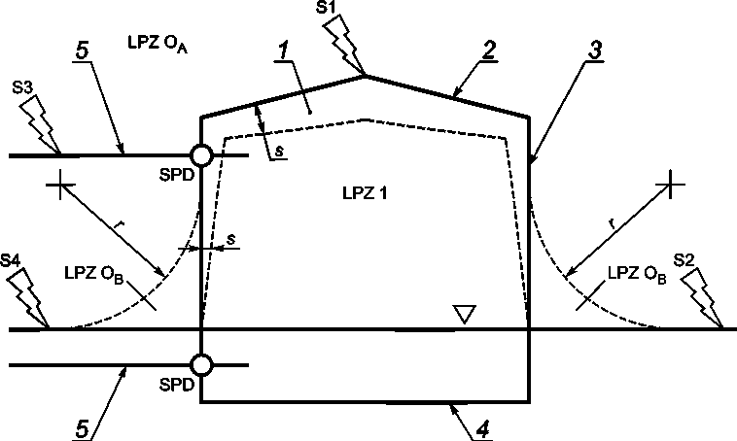
- — здание (сооружение);
- — система молниеприемников;
- — система токоотводов;
- — система заземления;
- — входящие коммуникации;
- — удар молнии в здание (сооружение);
- — удар молнии вблизи здания (сооружения);
- — удар молнии в линии коммуникаций здания (сооружения);
- — удар молнии вблизи линий коммуникаций здания (сооружения); г — радиус фиктивной сферы;
з — безопасное расстояние при искрении;
V — уровень земли;
Q — система уравнивания потенциалов посредством применения устройств защиты от импульсных перенапряжений;
LPZ Од — прямой удар, полный ток молнии;
LPZ Ов — отсутствие прямого удара, частичный ток молнии или индуцированный (наведенный) ток;
LPZ 1 — отсутствие прямого удара, частичный ток молнии или индуцированный (наведенный) ток;
защищенный объем внутри LPZ 1 должен учитывать расстояние s
Рисунок 3 — Зона защиты от молнии, определенная в соответствии с LPS (МЭК 62305-3)
Примечание 1 — Чем выше индекс зоны, тем ниже электромагнитные параметры окружающей среды.

ГОСТ Р МЭК 62305-1 —2010
Для обеспечения защиты, как правило, защищаемое здание (сооружение) должно находиться в защищаемой от молнии зоне, электромагнитные характеристики которой совместимы с возможностями здания (сооружения) противостоять возникающим воздействиям, что приводит к снижению повреждений (физических повреждений, отказа электрических и электронных систем вследствие перенапряжений).
Примечание 2 — Для большинства электрических и электронных систем и аппаратуры информация о допустимом уровне напряжения устанавливается изготовителем.
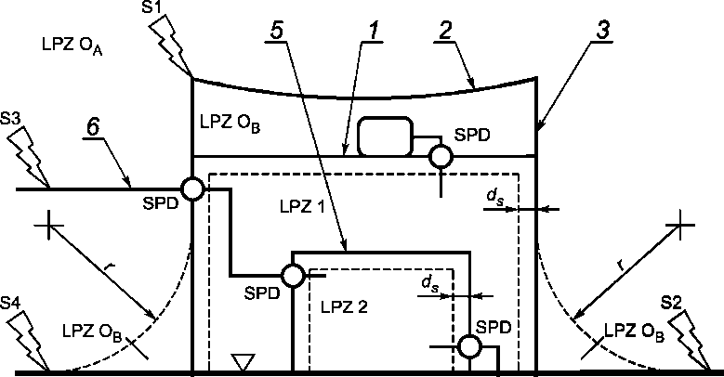
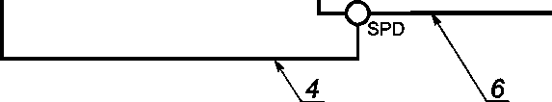

- — удар молнии в здание (сооружение);
- — здание (сооружение) (экран LPZ 1);
- — система молниеприемников;
- — система токоотводов;
- — система заземления;
- — помещение (экран LPZ 2);
- — коммуникации здания (сооружения)
- — удар молнии вблизи здания (сооружения);
- — удар молнии в линии коммуникаций здания (сооружения);
- — удар молнии вблизи линий коммуникаций здания (сооружения); г — радиус фиктивной сферы;
d_{s} — безопасное расстояние от воздействия магнитного поля;
— уровень земли;
Q — система уравнивания потенциалов с применением устройств защиты от импульсных перенапряжений;
LPZ Од — прямой удар, полный ток молнии, воздействие полного магнитного поля;
LPZ О_{в} — отсутствие прямого удара, частичный ток молнии или индуцированный (наведенный) ток, воздействие полного магнитного поля;
LPZ 1 — отсутствие прямого удара, частичный ток молнии или индуцированный (наведенный) ток, воздействие более слабого магнитного поля;
LPZ 2 — отсутствие прямого удара, частичный ток молнии или индуцированный (наведенный) ток, воздействие еще более слабого магнитного поля.
В защищенном объеме внутри LPZ 1 и LPZ 2 следует соблюдать безопасное расстояние d_{s}.
Рисунок 4 — Зона защиты молнии, зона, соответствующая мерам защиты от электромагнитного импульса
удара молнии (МЭК 62305-4)

8.4 Защита зданий (сооружений)

8.4.1 Снижение физических повреждений и опасности гибели людей
Для снижения опасности повреждения (разрушения) здания (сооружения) и опасности гибели людей защищаемое здание (сооружение) должно находиться в LPZ О_{в} или выше. Это может быть достигнуто посредством применения системы защиты от молнии (LPS).
LPS состоит из внешних и внутренних систем защиты от молнии.
Функции внешних LPS:
- перехват удара молнии в здание (сооружение) (через систему молниеприемников);
- безопасное отведение тока молнии в землю (через систему токоотводов);
- рассеивание тока молнии в землю (через систему заземления).
Функцией внутренних LPS является предотвращение опасного возгорания в здании (сооружении) путем уравнивания потенциалов или использования безопасного изолирующего расстояния s между компонентами LPS и другими токопроводящими элементами внутри здания (сооружения).
Четыре класса LPS (I, II, III, IV) определены как ряд конструктивных правил, соответствующие LPL. Каждый набор правил включает в себя правила, зависящие от уровня защиты (например, радиус фиктивной сферы, ширина петли и т. д.) и независящие от уровня защиты (например, поперечные сечения проводников, материалы и т. д.).
Если удельное сопротивление поверхности земли снаружи здания (сооружения) и пола внутри здания (сооружения) достаточно низко, опасность для жизни человека от поражения электрическим током может быть уменьшена:
- снаружи здания (сооружения) путем изоляции токопроводящих частей, выравнивания потенциалов с землей через систему заземления, предупредительных надписей и физических ограничений;
- внутри здания (сооружения) путем применения системы уравнивания потенциалов линий коммуникаций с точкой ввода их в здание (сооружение).
LPS должны соответствовать требованиям МЭК 62305-3.

8.4.2 Снижение отказов внутренних систем
Защита, направленная на снижение вероятности отказов внутренних систем, должна ограничить:
- скачки напряжения вследствие резистивных и индуктивных связей, вызванных ударом молнии в здание (сооружение);
- скачки напряжения вследствие индуктивных связей, вызванных ударом молнии вблизи здания (сооружения);
- скачки напряжения, вызванные ударом молнии в линии коммуникаций здания (сооружения) или вблизи них;
- магнитное поле, непосредственно воздействующее на внутренние системы.
Примечание — Отказы аппаратуры, вызванные воздействием электромагнитного поля, обычно незначительны при условии, что аппаратура соответствует требованиям МЭК 62305-2 и МЭК 62305-4.
Защищаемые системы должны быть расположены в LPZ 1 или выше. Это может быть достигнуто посредством применения мер защиты, состоящих из магнитных экранов, уменьшающих индуцированное (наведенное) магнитное поле и/или проведения электропроводки, ослабляющей индукцию. На границах защищаемой зоны должно быть обеспечено соединение металлических частей и систем, выходящих за границы здания (сооружения). Это соединение может быть выполнено посредством токопроводящих частей или при необходимости устройства защиты от импульсных перенапряжений.
Защитные меры для зоны защиты от молнии должны быть выполнены в соответствии с МЭК 62305-4.
Эффективная защита от импульсных перенапряжений, вызывающих отказы внутренних систем, может быть достигнута посредством применения изолирующих средств и/или системы защитных устройств от импульсных перенапряжений, ограничивающей скачки напряжения до максимально выдерживаемого для защищаемой системы.
Изолирующие средства и устройства защиты от импульсных перенапряжений должны быть установлены в соответствии с требованиями стандарта МЭК 62305-4.
Приложение А
(справочное)
Параметры тока молнии

А.1 Молния
Существуют два основных типа молний:
- нисходящий разряд молнии, начинающийся нисходящим лидером от грозового облака к земле;
- восходящий разряд молнии, начинающийся восходящим лидером от земли к облаку.
Обычно нисходящие молнии характерны для равнинных территорий и невысоких зданий (сооружений), тогда как для высотных зданий (сооружений) доминирующими являются восходящие разряды молнии. Существует прямая зависимость между высотой здания (сооружения) и вероятностью прямого удара молнии в него (см. МЭК 62305-2, приложение А), а кроме того, в зависимости от высоты здания (сооружения) происходит изменение физических условий.
Ток молнии состоит из одного или нескольких ударов в виде:
- короткого удара продолжительностью менее 2 мс (рисунок А.1);
- длительного удара продолжительностью более 2 мс (рисунок А.2).
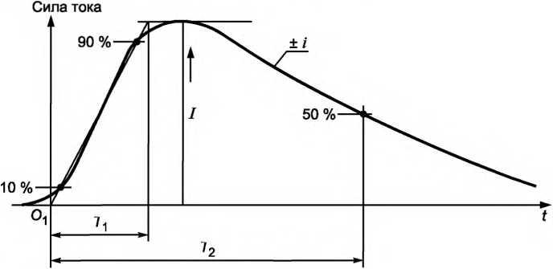
О-|— начальный момент короткого удара молнии; / — пиковое значение силы тока;
Ту — длительность короткого удара молнии;
Т₂ — время полуспада

Рисунок А.1 — График параметров силы тока (обычно Т₂ < 2 мс)
Кроме того, удары молнии разделяют по их полярности (положительному или отрицательному заряду) и последовательности появления (первый, последующий, наложенный). Возможные компоненты молнии для нисходящих разрядов показаны на рисунке А.З, для восходящих — на рисунке А.4.
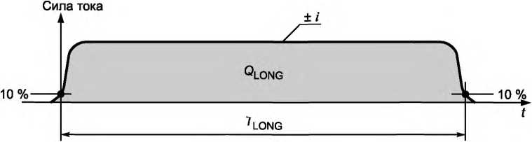
Tlong — время длительного удара молнии;
Qlong— заряд длительного удара молнии.

Рисунок А.2 — График параметров длительного удара молнии
(обычно 2 мс < T_{LONG} < 1 с)
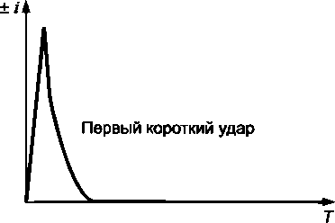
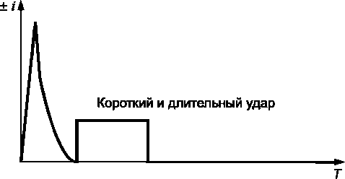
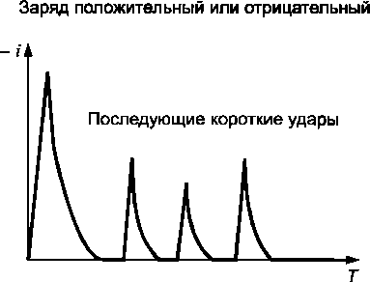
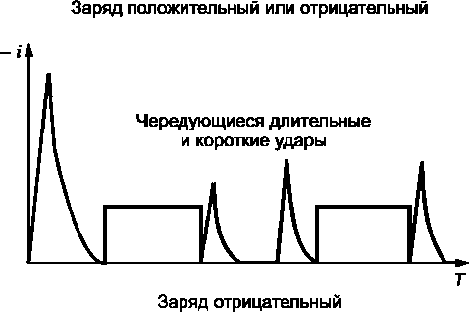
Заряд отрицательный
Рисунок А.З — Типичные компоненты нисходящих разрядов молний для равнинной местности и невысоких
зданий (сооружений)
Дополнительным компонентом восходящих разрядов является первый длительный удар, который может сопровождаться несколькими (до десяти) наложенными короткими импульсами. Однако следует отметить, что все параметры восходящих разрядов меньше, чем аналогичные параметры нисходящих разрядов. Больший заряд длительных восходящих ударов молнии пока не подтвержден. Поэтому параметры тока молнии восходящих разрядов соотносят с данными максимальных значений для нисходящих разрядов. Более точная оценка параметров тока молнии и их зависимость от высоты по отношению к нисходящим и восходящим разрядам находится в процессе исследований.
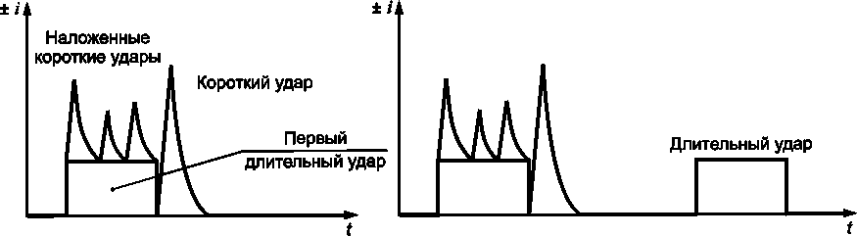

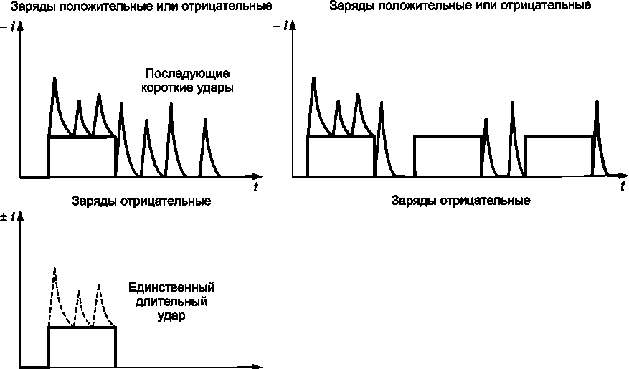
t
Заряды положительные или отрицательные

Рисунок А.4 — Типичные компоненты восходящих разрядов молнии для зданий средней высоты и/или высотных зданий (сооружений)

А.2 Параметры тока молнии
Параметры тока молнии, приведенные в настоящем стандарте, основаны на результатах данных Международного Совета по большим электрическим системам (CIGRE¹)), которые приведены в таблице А.1. Предполагается, что эти данные подчиняются логарифмически нормальному распределению. Соответствующее среднее значение ц и дисперсия о_{1од} приведены в таблице А.2, функция распределения показана на рисунке А.5. На основе функции распределения может быть определена вероятность появления любого значения каждого параметра.
Предполагается следующее отношение полярности: 10 % положительных и 90 % отрицательных разрядов молнии. Значение вероятности возникновения более высоких пиковых значений тока молнии, чем рассмотрено ранее, приведено в таблице А.З. Если информация о рельефе местности недоступна, то следует использовать установленное выше отношение.
Таблица А.1 — Значения параметров тока молнии в соответствии с данными [3], [4]
Параметр тока молнии | Фиксированные значения для LPL 1 | Значения |  |  | Тип удара молнии | Линия на рисунке А.5
Параметр тока молнии | Фиксированные значения для LPL 1 | 95 % | 50 % | 5 % | Тип удара молнии | Линия на рисунке А.5
/(кА) |  | ДЬ) | 20^{ь}> | 90 | Первый отрицательный короткий ^{а)} | 1А+1В
/(кА) | 50 | 4,9 | 11,8 | 28,6 | Последующий отрицательный короткий ^{а)} | 2
/(кА) | 200 | 4,6 | 35 | 250 | Первый положительный короткий (единичный) | 3
QfLASH (Кл) |  | 1,3 | 7,5 | 40 | Отрицательный | 4
QfLASH (Кл) | 300 | 20 | 80 | 350 | Положительный | 5
QsHORT (Кл) |  | 1,1 | 4,5 | 20 | Первый отрицательный короткий | 6
QsHORT (Кл) |  | 0,22 | 0,95 | 4 | Последующий отрицательный короткий | 7
QsHORT (Кл) | 100 | 2 | 16 | 150 | Первый положительный короткий (единичный) | 8
WIR (кДж/Ом) |  | 6 | 55 | 550 | Первый отрицательный короткий | 9
WIR (кДж/Ом) |  | 0,55 | 6 | 52 | Последующий отрицательный короткий | 10
WIR (кДж/Ом) | 10000 | 25 | 650 | 15000 | Первый положительный короткий | 11
d//df_{max} (кА/мкс) |  | 9,1 | 24,3 | 65 | Первый отрицательный короткий ^{а}* | 12
d//df_{max} (кА/мкс) |  | 9,9 | 39,9 | 161,5 | Последующий отрицательный короткий ^{а}* | 13
d//df_{max} (кА/мкс) | 20 | 0,2 | 2,4 | 32 | Первый положительный короткий | 14
d//df₃₀o_{/o/90}o_{/o} (кА/мкс) | 200 | 4,1 | 20,1 | 98,5 | Последующий отрицательный короткий ^{а)} | 15
Qlong (Кл) | 200 |  |  |  | Продолжительный
T-ONG (^{с}) | 0,5 |  |  |  | Продолжительный
Продолжительность фронта импульса тока (мкс) |  | 1,8 | 5,5 | 18 | Первый отрицательный короткий
Продолжительность фронта импульса тока (мкс) |  | 0,22 | 1,1 | 4,5 | Последующий отрицательный короткий
Продолжительность фронта импульса тока (мкс) |  | 3,5 | 22 | 200 | Первый положительный короткий (единичный)
Продолжительность удара (мкс) |  | 30 | 75 | 200 | Первый отрицательный короткий
Продолжительность удара (мкс) |  | 6,5 | 32 | 140 | Последующий отрицательный короткий
Продолжительность удара (мкс) |  | 25 | 230 | 2000 | Первый положительный короткий (единичный)
Временной интервал (мс) |  | 7 | 33 | 150 | Многократные отрицательные
Общая продолжительность удара (мс) |  | 0,15 | 13 | 1100 | Отрицательные (все)
Общая продолжительность удара (мс) |  | 31 | 180 | 900 | Отрицательные (без единичного)
Общая продолжительность удара (мс) |  | 14 | 85 | 500 | Положительный
- Параметры и значения в соответствии с [4].
- Значения 1= 4 кА и 1= 20 кА соответствуют значениям вероятности 0,98 и 0,8 соответственно.
Таблица А.2 — Логарифмически нормальное распределение параметров тока молнии. Среднее значение ц и дисперсия Ci_{O}g рассчитаны на основе 95 %-ных и 5 %-ных значений данных [3], [4]
Параметр | Среднее Н | Дисперсия¹⁵* °1од | Тип удара (разряда) молнии | Линия на рисунке А.5
/(кА) | (61,1) | 0,576 | Первый отрицательный короткий (80 %)^{а}* | 1А
/(кА) | 33,3 | 0,263 | Первый отрицательный короткий (80 %)^{а}* | 1В
/(кА) | 11,8 | 0,233 | Последующий отрицательный короткий³) | 2
/(кА) | 33,9 | 0,527 | Первый положительный короткий (единичный) | 3
QfLASH (Кл) | 7,21 | 0,452 | Отрицательный | 4
QfLASH (Кл) | 83,7 | 0,378 | Положительный | 5
QsHORT (Кл) | 4,69 | 0,383 | Первый отрицательный короткий | 6
QsHORT (Кл) | 0,938 | 0,383 | Последующий отрицательный короткий | 7
QsHORT (Кл) | 17,3 | 0,570 | Первый положительный короткий (единичный) | 8
W/R (кДж/Ом) | 57,4 | 0,596 | Первый отрицательный короткий | 9
W/R (кДж/Ом) | 5,35 | 0,600 | Последующий отрицательный короткий | 10
W/R (кДж/Ом) | 612 | 0,844 | Первый положительный короткий (единичный) | 11
d//df_{max} (кА/мкс) | 24,3 | 0,260 | Первый отрицательный короткий³* | 12
d//df_{max} (кА/мкс) | 40,0 | 0,369 | Последующий отрицательный короткий³* | 13
d//df_{max} (кА/мкс) | 2,53 | 0,670 | Первый положительный короткий (единичный) | 14
d//df₃₀o_{/o/90}o_{/o} (кА/мкс) | 20,1 | 0,420 | Последующий отрицательный короткий³* | 15
Qlong (Кл) | 200 |  | Продолжительный
Tlong (^{с}) | 0,5 |  | Продолжительный
Продолжительность фронта импульса тока (мкс) | 5,69 | 0,304 | Первый отрицательный короткий
Продолжительность фронта импульса тока (мкс) | 0,995 | 0,398 | Последующий отрицательный короткий
Продолжительность фронта импульса тока (мкс) | 26,5 | 0,534 | Первый положительный короткий (единичный)
Продолжительность удара (мкс) | 77,5 | 0,250 | Первый отрицательный короткий
Продолжительность удара (мкс) | 30,2 | 0,405 | Последующий отрицательный короткий
Продолжительность удара (мкс) | 224 | 0,578 | Первый положительный короткий (единичный)
Временной интервал (мс) | 32,4 | 0,405 | Многократные отрицательные
Полная продолжительность удара | 12,8 | 1,175 | Отрицательные (все)
Полная продолжительность удара | 167 | 0,445 | Отрицательные (без единичного)
Полная продолжительность удара | 83,7 | 0,472 | Положительный

- Параметры и значения в соответствии с [4].
- °log ⁼ 1°9 0^16 %) - 1°9 (-^50 %)■
Таблица А.З — Значения вероятности Р как функции тока молнии I
/(кА) | Р | Z (кА) | Р
0 | 1 | 60 | 0,2
3 | 0,99 | 80 | 0,1
5 | 0,95 | 100 | 0,05
10 | 0,9 | 150 | 0,02
20 | 0,8 | 200 | 0,01
30 | 0,6 | 300 | 0,005
35 | 0,5 | 400 | 0,002
40 | 0,4 | 600 | 0,001
50 | 0,3

Вероятность, %
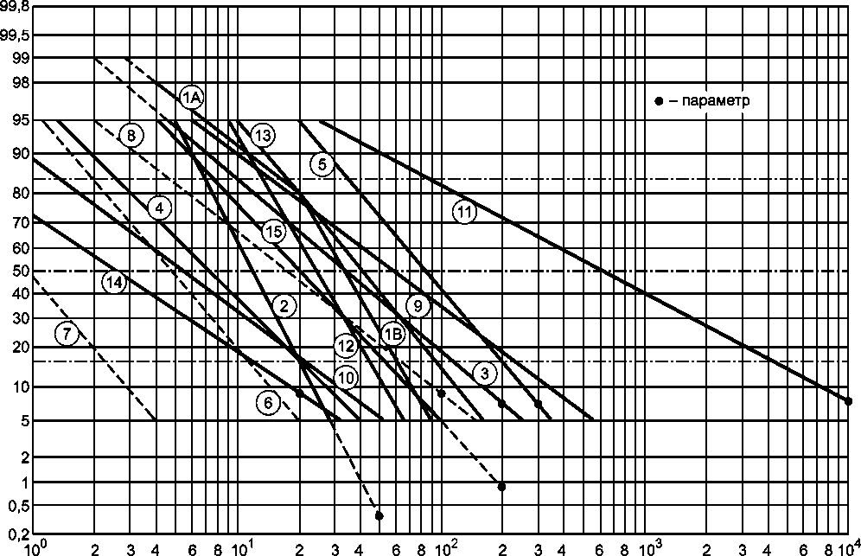
Параметр

Примечание — Обозначение кривых приведено в таблицах А.1 и А.2.
Рисунок 5 — Функция распределения параметров тока молнии
(линии проходят через 95 %-ное и 5 %-ное значение)
Все значения, установленные для LPL, приведенные в настоящем стандарте, относятся как к нисходящим, так и к восходящим разрядам молнии.
Примечание — Значение параметров тока молнии получают путем измерений, выполненных на высотных зданиях (сооружениях). Статистическое распределение оценок пиковых значений тока молнии не учитывает того, что воздействие на высотные здания (сооружения) зависит от расположения молнии.

А.З Определение параметров максимального тока молнии для LPLI

А.3.1 Положительный разряд
Механические воздействия молнии связаны с пиковым значением тока (/) и удельной энергией (И/7Я). Термическое воздействие связано с удельной энергией (W/R) в случае возникновения резистивного соединения и с зарядом (Q) в случае распространения дугового разряда на инженерные сети. Перенапряжение и опасность искрового разряда, вызванные индуктивными токами, зависят от средней крутизны (d/7df) тока молнии.
Каждый из единичных параметров (/, Q, W/R, di/df) связан с определенным механизмом отказа. Это необходимо учитывать при определении методов испытаний.
А.3.2 Положительный импульс и длительный удар молнии
Значения I, Q и W/R, связанные с механическим и тепловым воздействием, определяют по данным положительных разрядов молнии (поскольку 10 %-ные значения положительных разрядов намного выше, чем соответствующие 1 %-ные значения отрицательных разрядов). Из рисунка А.5 (линии 3, 5, 8, 11 и 14) с вероятностями ниже 10 % могут быть использованы следующие значения:
I = 200 кА;
Qflash ⁼ 300 Кл;
Qshort =100 Кл;
W/R = 10 МДж/Ом;
di /dt = 20 кА/мкс.
Для первого положительного импульса в соответствии с рисунком А.1 эти значения дают первое приближенное значение длительности фронта:
Т-1 =T/(di/dt) = 10 мкс {Тд представляет незначительный интерес).
Для удара, спадающего по экспоненте, приближенный расчет заряда и удельной энергии вычисляют по следующей формуле (Г| « Т₂):
Qshort ⁼ (1/0,7) I Т₂,
WIR = (1/2) (1/0,7) ■ I²- Т₂.
Эти формулы вместе с приведенными выше значениями позволяют получить первое приближение значения времени полуспада:
Т₂ = 350 мкс.
Заряд длительного удара молнии может быть приближенно вычислен по формуле:
Qlong ⁼ Qflash _ Qshort ⁼ 200 Кл.
Продолжительность разряда согласно рисунку А.2 может быть оценена на основе данных таблицы А.1:
/long ⁼ О-^{5 с}-
А.3.3 Первый отрицательный импульс
Для некоторых индуктивных соединений воздействие первого отрицательного импульса приводит к наивысшему индуктивному (наведенному) напряжению, например для кабелей внутри железобетонного кабельного канала. Из рисунка А.5 (линии 1 и 12) могут быть использованы следующие значения с вероятностью ниже 1 %:
/= 100 кА;
d//df = 100 кА/мкс.
Для первого отрицательного импульса, согласно рисунку А.1, эти значения дают в первом приближении следующую длительность фронта:
Гт =//(d//df) = 1,0 мкс.
Его время полуспада может быть оценено исходя из продолжительности первого отрицательного импульса: Т₂ = 200 мкс (Т₂ представляет лишь незначительный интерес).
А.3.4 Последующий импульс
Максимальное значение средней крутизны di/dt, связанное с опасностью появления искрового разряда, вызванного индуктивным соединением, определяют исходя из последующих отрицательных импульсов (поскольку их 1 %-ные значения намного выше, чем 1 %-ные значения первых отрицательных разрядов или соответствующих 10 %-ных значений положительных разрядов). По рисунку А.5 (линии 2 и 15) могут быть определены следующие значения с вероятностями ниже 1 %:
1= 50 кА;
d//df = 200 кА/мкс.
Для последующего импульса согласно рисунку А.1 эти значения в первом приближении дают следующую длительность фронта:
Т, = I/(di/df) = 0,25 мкс.
Его время полуспада может быть оценено исходя из продолжительности удара отрицательных последующих коротких ударов:
Тг = 100 мкс (Т₂ представляет незначительный интерес).
А.4 Определение параметров минимального тока молнии
Эффективность перехвата LPS зависит от параметров минимального тока молнии на связанном радиусе фиктивной сферы. Геометрическая граница областей, которые защищены от прямых ударов молнии, может быть определена с использованием метода фиктивной сферы.
В соответствии с электро-геометрической моделью радиус фиктивной сферы г связан с пиковым значением первого импульса тока. В отчете [5] эта зависимость описана уравнением:
г =10 Л⁶⁵, (А.1)
где г—радиус фиктивной сферы, м;
I — пиковый ток, кА.
Для данного радиуса фиктивной сферы г можно предположить, что все разряды с пиковыми значениями выше, чем соответствующее минимальное пиковое значение I, будут перехвачены естественным путем или молниеотводами. Поэтому вероятность для пиковых значений отрицательных и положительных первых ударов, приведенных на рисунке А.5 (линии 1Аи 3), является вероятностью перехвата. Принимая во внимание отношение полярности 10 %-ных положительных и 90 %-ныхотрицательных разрядов, может быть вычислена общая вероятность перехвата (см. таблицу 5).
Приложение В
(справочное)

Функции тока молнии от времени
Ток, сформированный:
- первым положительным импульсом 10/350 мкс;
- первым отрицательным импульсом 1/200 мкс;
- последующими отрицательными импульсами 0,25/100 мкс может быть определен как:
' , .,_{т}, ,
^{,=}^1 ₊ (»г,)'“^{вхр(}-^{,1ТА} ^{<в}”
где I— пиковое значение тока молнии;
к — поправочный коэффициент пикового тока;
t — время;
Тд — длительность фронта импульса тока;
Т₂ — время полуспада тока молнии.
Для скачка тока первого положительного импульса, первого отрицательного импульса и последующих отрицательных импульсов для различных LPL применяют параметры, приведенные в таблице В.1. Аналитические кривые функции времени показаны на рисунках В.1—В.6.
Таблица В.1 — Исследуемые параметры уравнения (В.1)
Параметры | Положительный импульс |  |  | Первый отрицательный импульс |  |  | Последующие отрицательные импульсы
Параметры | LPL
Параметры | I | II | III—IV | I | II | III—IV | I | II | III—IV
/, кА | 200 | 150 | 100 | 100 | 75 | 50 | 50 | 37,5 | 25
к | 0,93 | 0,93 | 0,93 | 0,986 | 0,986 | 0,986 | 0,993 | 0,993 | 0,993
Т], мкс | 19 | 19 | 19 | 1,82 | 1,82 | 1,82 | 0,454 | 0,454 | 0,454
Т₂, мкс | 485 | 485 | 485 | 285 | 285 | 285 | 143 | 143 | 143

 |  |  |  | 90 <
 |  |  |  |  |  |  |  | . 5 мкс.
 |  | 10 %-
 |  |  |  | т. |  |  | Т₂ |  | t
100%
50%
0%
Рисунок В.1 — Кривая нарастания тока положительного импульса

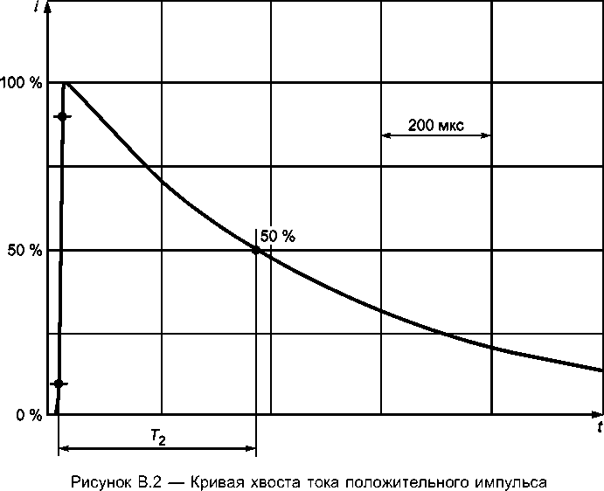

1
 |  | 90 %-
 |  |  |  |  |  | 1 мкс
 |  | /
10 %-
 |  | , *1 |  |  | Т₂ |  | ?
Рисунок В.З — Кривая нарастания тока первого отрицательного импульса

 |  |  |  |  | .50 мкс.
 |  |  |  | _50 %
. ^{Т}2 . |  |  |  | 1
Рисунок В.4 — Кривая хвоста тока первого отрицательного импульса

 | 90 |  | %—
 |  |  |  |  |  | 0,2 мкс
1 | 0% —
 |  |  | ^{Г}1 . |  | Т₂ |  |  | t

Рисунок В.5 — Кривая нарастания тока последующих отрицательных импульсов
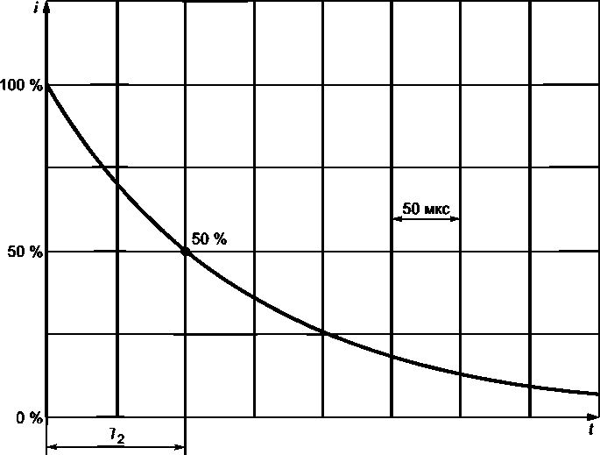

Рисунок В.6 — Кривая хвоста тока последующих отрицательных импульсов
Длительный удар молнии может быть описан прямоугольной формой со средним током I и продолжительностью T_{LO}ng согласно таблице 3.
На основе аналитических кривых зависимости тока от времени может быть получена плотность амплитуды тока молнии (рисунок В.7).
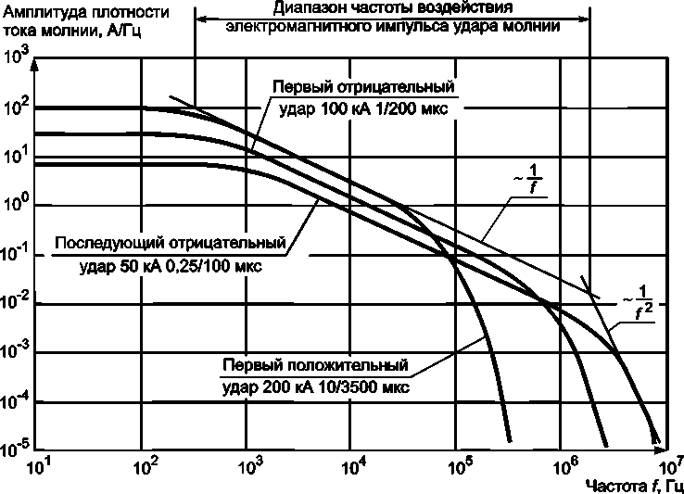
Рисунок В.7 — Кривые плотности амплитуды тока молнии для LPL I
Приложение С
(справочное)
Моделирование тока молнии при испытаниях

С.1 Общие положения
Если здание (сооружение) поражено молнией, ток молнии распределяется внутри здания (сооружения). При испытании отдельных компонентов мер защиты здания (сооружения) необходимо учитывать соответствующие параметры каждого компонента здания (сооружения). В конце испытаний должен быть выполнен полный анализ системы.
С.2 Моделирование удельной энергии первого короткого импульса и заряда длительного удара
Исследуемые параметры определены в таблицах С.1 и С.2, а испытательный генератор показан на рисунке С.1. Этот генератор может быть использован для моделирования удельной энергии положительного первого импульса в комбинации с зарядом длительного удара.
Результаты испытаний могут быть использованы для оценки механической целостности здания (сооружения) от воздействия опасного нагревания и расплавления.
Исследуемые параметры, используемые для моделирования первого импульса (пиковый ток I, удельная энергия W/R и заряд Qshort), приведены в таблице С.1. Эти параметры должны быть получены в одном и том же импульсе. Это может быть достигнуто путем аппроксимации экспоненциального спада тока с Т₂, близкого к 350 мкс.
Исследуемые параметры, используемые для моделирования длительного удара (заряд Qlong ^{и} продолжительность 7long), приведены в таблице С.2.
В зависимости от испытуемого объекта и ожидаемых механизмов повреждений испытания для первого положительного импульса или длительного удара могут быть применены отдельно или в комбинированных испытаниях в случае, когда длительный удар следует за первым импульсом немедленно. Испытания на расплавление под воздействием молнии должны быть выполнены с использованием обеих полярностей.
Примечание — Первый отрицательный разряд не должен быть использован при испытаниях.
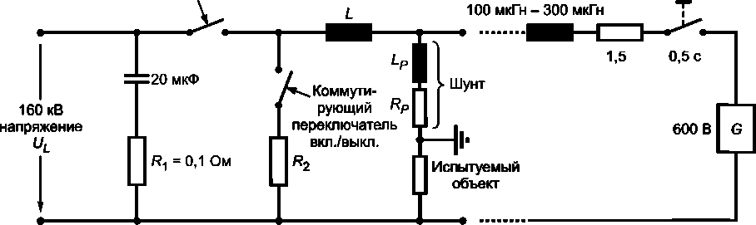
Стартовый
переключатель
Генератор тока для первого короткого
удара
Генератор тока для длительного
* удара *
Примечание — Значения применимы для LPL I.
Рисунок С.1 — Пример генератора, используемого для моделирования удельной энергии тока первого
положительного импульса и заряда длительного удара
Таблица С.1 — Исследуемые параметры первого положительного импульса
Исследуемые параметры | LPL |  |  | Допуск, %
Исследуемые параметры | I | II | III—IV | Допуск, %
Пиковый ток I, кА | 200 | 150 | 100 | ± 10
Заряд Q_{S}hort> Кл | 100 | 75 | 50 | ± 20
Удельная энергия WIR, МДж/Ом | 10 | 5,6 | 2,5 | + 35

Таблица С.2 — Исследуемые параметры длительного удара
Исследуемые параметры | LPL |  |  | Допуск, %
Исследуемые параметры | I | II | III—IV | Допуск, %
Заряд Q_{L}ong. Кл | 200 | 150 | 100 | ± 20
Продолжительность Tlong> ^{с} | 0,5 | 0,5 | 0,5 | ± 10

С.З Моделирование крутизны импульса тока
Крутизна импульса тока определяет индуцированное напряжение в петлях, установленных вокруг проводников, по которым проходит ток молнии.
Крутизну импульса тока определяют как отношение изменения тока А/ за время Af (рисунок С.2). Исследуемые параметры, применимые для моделирования крутизны тока, приведены в таблице С.З. Примеры испытательных генераторов показаны на рисунках С.З и С.4 (генераторы могут быть использованы для моделирования крутизны тока молнии, связанного с прямым ударом молнии). Моделирование может быть выполнено для первого положительного импульса и последующего отрицательного импульса.
Примечание — Это моделирование позволяет определить крутизну импульса тока. Хвост тока не имеет значения для данного вида моделирования.
Моделирование в соответствии с С.З может быть применено независимо или в комбинации с моделированием в соответствии с С.2.
Более подробная информация относительно параметров испытаний при моделировании воздействия молнии на компоненты LPS приведена в приложении D.
Таблица С.З — Исследуемые параметры импульсов молнии
Исследуемые параметры | LPL |  |  | Допуск, %
Исследуемые параметры | I | II | III—IV | Допуск, %
Первый положительный импульс: А/, кА | 200 | 150 | 100 | ± 10
At, мкс | 10 | 10 | 10 | ± 20
Последующие короткие разряды: А/, кА | 50 | 37,5 | 25 | ± 10
Af, мкс | 0,25 | 0,25 | 0,25 | ± 20

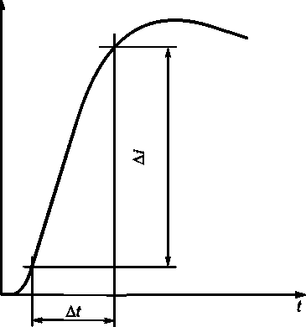

Рисунок С.2 — График крутизны тока в соответствии с таблицей С.З
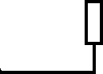
Генератор Аркадьева-Маркса
2 мкГн
0,25 Ом
9 мкГн
ЗООкВ
напряжение U_{L}
10 мкФ
0,1 Ом
Генератор тока
Испытуемый
объект
Примечание — Значения применимы для LPL I.
Рисунок С.З — Пример генератора, используемого для моделирования крутизны первого
положительного импульса для больших испытуемых элементов
2 мкГн
0,25 Ом

<>
9 мкГн
3,5 МВ
напряжение
10 нФ
Испытуемый объект
0,1 Ом
Примечание — Значения применимы для LPL I.
Рисунок С.4 — Пример генератора, используемого для моделирования крутизны последующих
отрицательных импульсов для больших испытуемых элементов
Приложение D
(справочное)

Параметры для моделирования воздействия молнии на компоненты LPS
- 1 Общие положения
В настоящем приложении установлены основные параметры, используемые для моделирования воздействия молнии в лабораторных условиях. Приложение охватывает все компоненты LPS, подвергающиеся воздействию общего (или большей его части) тока молнии. Приложение следует использовать вместе со стандартами, устанавливающими требования и методы испытаний компонентов LPS.
Примечание — Параметры, соответствующие отдельным элементам системы (например, устройствам защиты от импульсных перенапряжений), в приложении не рассмотрены.
- 2 Параметры тока в точке поражения молнией
Параметры тока молнии играют большую роль для обеспечения физической целостности LPS и включают в себя: пиковый ток I, заряд Q, удельную энергию I/V7R, продолжительность Т и крутизну тока (d/7df). В соответствии с нижеприведенным анализом каждый параметр наиболее важен при исследовании одного из процессов, приводящих к отказу. Параметры тока, используемые для испытаний, являются комбинацией этих величин, применяемых в лаборатории для моделирования физического процесса, приводящего к отказу исследуемую часть LPS. Критерии отбора используемых величин приведены в D.5.
В таблице D.1 приведены максимальные значения I, Q, WIR, Т и d/7df, используемые для испытаний, как функция необходимого уровня защиты.
Таблица D.1 — Значения параметров, используемых при испытаниях для различных компонентов LPS и различных LPL
Компонент | Основные проблемы | Параметры тока молнии и защиты от молнии |  |  |  |  | Примечание
Молние- приемник | Эрозия в соединениях (например, тонкие металлические листы) | LPL | ^LONG | T
Молние- приемник | Эрозия в соединениях (например, тонкие металлические листы) | I II III—IV | 200  150  100 | < 1 с (применение Q_{L}ong в одиночном импульсе)
Молние-при- емник и токо- отвод | Нагрев элементов электрической цепи | LPL | WIR кДж/Ом | T |  |  | Определение размеров по МЭК 62305-3 помогает сократить количество испытаний
Молние-при- емник и токо- отвод | Нагрев элементов электрической цепи | I II III—IV | 10000  5600  2500 | Применение I/V7R в адиабатической конфигурации
Молние-при- емник и токо- отвод | Механические воздействия | LPL | I, kA | I/V7R, кДж/Ом
Молние-при- емник и токо- отвод | Механические воздействия | I II III—IV | 200  150  100 | 10000  5600  2500
Элементы соединения | Комбинированное воздействие (термическое, механическое и электрическое) | LPL | I, kA | I/V7R, кДж/Ом | Т
Элементы соединения |  | I II III—IV | 200  150  100 | 10000  5600  2500 | < 2 мс (применение I и WIR в одиночном импульсе)

Окончание таблицы D. 1
Компонент | Основные проблемы | Параметры тока молнии и защиты от молнии |  |  |  |  | Примечание
Система заземления | Эрозия в точке установки | LPL | Ц-ONG’ КИ | T |  |  | Определение размеров обычно основано на механических или химических свойствах (например, коррозия)
Система заземления | Эрозия в точке установки | I II III—IV | 200  150  100 | < 1 с (применение Q_{L}ong в одиночном импульсе)
Устройство защиты от импульсных перенапряжений, содержащее разрядник искрового разряда | Комбинированное воздействие (термическое, механическое и электрическое) | LPL | I, kA | Qshort- Кл | WIR кДж/Ом | di/dt кА/мкс | Применяют I, Qshort ^{и} W/R ^{в} единичном импульсе (Т <2 мс); применяют Д/Д/ в отдельном импульсе
 |  | I II III—IV | 200  150  100 | 100  75  50 | 10 000  5600  2500 | 200  150  100
Устройство защиты от импульсных перенапряжений, содержащее блоки металлооксидных варисторов | Воздействие электрической энергии (перегрузка цепи) | LPL | Qshort’ Ки |  |  |  | Необходимо проверить оба аспекта
 | Воздействие электрической энергии (перегрузка цепи) | I II III—IV | 200  150  100 |  |  |  | Необходимо проверить оба аспекта
 | Диэлектрическое воздействие (пробой диэлектрика / образование трещин) | LPL | I, kA | T |  |  | Необходимо провести раздельные испытания
 |  | I  II III—IV | 200  150  100 | < 2 мс (применение I в одиночном импульсе) |  |  | Необходимо провести раздельные испытания

- 3 Перераспределение тока
Параметры, приведенные в таблице D.1, соответствуют току молнии в точке поражения молнией. Фактически электрический ток обычно уходит в землю по нескольким путям, так как во внешних LPS обычно присутствуют несколько токоотводов и естественных проводников. Кроме того, к защищаемому зданию (сооружению) обычно подходят линии коммуникаций (водные и газовые трубы, электрические и телекоммуникационные линии и т. п.). Для определения параметров фактического движения тока в определенных компонентах LPS должно быть принято во внимание перераспределение тока. Должны быть оценены амплитуда и форма скачка тока, проходящего через компонент в определенной точке LPS. Если индивидуальная оценка невозможна, то параметры тока могут быть оценены посредством следующих процедур.
Для оценки перераспределения тока в пределах внешних LPS может быть применен коэффициент конфигурации к_{с} (см. приложение С МЭК 62305-3). Этот коэффициент позволяет получить количественную оценку доли тока молнии, протекающего по токоотводам внешних LPS в наихудшем случае.
Для оценки перераспределения тока при наличии открытых токопроводящих частей, электрических и телекоммуникационных линий, подведенных к защищаемому зданию (сооружению), могут быть приняты приближенно значения к_{е} и /г', приведенные в приложении Е.
Описанный подход применим для оценки пикового значения тока, протекающего по одному определенному пути в землю. Вычисление других параметров тока выполнено на основе следующих соотношений:
7р — /с ■ X
(D.1)
(D.2)
(D.3)
(D.4)
Qp ~ к ■ Q,
(W7R)_{p} = /г² (W/R),
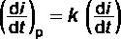
где х_{р} — значение рассматриваемых величин (пиковый ток 1_{р}, заряд Q_{p}, удельная энергия (IV/R)_{p}, крутизна тока (d//df)_{p}), соответствующее определенному пути тока в землю «р»;
х — значение рассматриваемых величин (пиковый ток I, заряд Q, удельная энергия (W/R), крутизна тока (d//d/)), соответствующее общему току молнии;
к — коэффициент перераспределения тока;
к_{с} — коэффициент перераспределения тока для внешних LPS (см. приложение С МЭК 62305-3);
к_{е}, к'_{е} — коэффициенты перераспределения тока при наличии внешних токопроводящих частей, электрических и телекоммуникационных линий, входящих в защищаемое здание (сооружение) (см. приложение Е).
D.4 Воздействие тока молнии
D.4.1 Термическое воздействие (нагрев)
Термическое воздействие тока молнии вызвано прохождением электрического тока через проводники или элементы LPS. Резистивный нагрев также возникает при замыкании в точке соединения и во всех изолированных частях LPS.
D.4.1.1 Резистивный нагрев
Резистивный нагрев может возникнуть в любом компоненте LPS, проводящем существенную часть тока молнии. Минимальная площадь поперечного сечения проводников должна быть достаточной для предотвращения перегрева проводников до уровня, когда может возникнуть пожароопасная ситуация. Наряду с термическими воздействиями, описанными в D.4.1, следует также исследовать механическую устойчивость и критерии долговечности для выступающих частей здания (сооружения), подверженного воздействию климатических факторов и/или коррозии. Для предотвращения угрозы для жизни и здоровья людей и убытков вследствие взрыва или пожара необходимо исследовать нагревающийся проводник.
Ниже приведены рекомендации по выполнению оценки повышения температуры проводника под действием тока молнии.
Аналитический подход состоит в следующем.
Мгновенная мощность, превращающаяся в тепло при прохождении электрического тока, имеет вид:
P(f) = /² R. (D.5)
Тепловая энергия, произведенная полным импульсом тока молнии, равна активному (омическому) сопротивлению исследуемых компонентов LPS, умноженному на удельную энергию импульса. Эта тепловая энергия, выраженная в джоулях (Дж) или ваттах в секунду (Вт/с), имеет вид:
H/ = Rj’/²df. (D.6)
При ударе молнии фазы высокой удельной энергии молнии являются очень короткими по времени, и появляющееся в здании (сооружении) тепло быстро рассеивается. Поэтому такое явление считают адиабатическим.
Температура проводников LPS может быть оценена следующим образом:
Ж ■ а ■ ро
ехр-2 - 1
(D.7)
q ■ Y ■ c_{w}
где S-Sq — повышение температуры проводников, К;
а — температурный коэффициент сопротивления, 1/К;
W/R — удельная энергия импульса тока, Дж/Ом;
р₀ — удельное омическое сопротивление проводника в окружающей температуре, Ом-м;
q — площадь поперечного сечения проводника, м²;
у — плотность материала, кг/м³;
C_{w} — тепловая емкость, Дж/кгК;
0_{S} — температура плавления, °C.
Значения характеристик физических параметров, описанных в уравнении (D.7), для различных материалов, используемых в LPS, приведены в таблице D.2. В качестве примера применения уравнения (D.7) в таблице D.3 приведены данные повышения температуры проводников, изготовленных из различных материалов, как функция W/R и площади поперечного сечения проводника.
Обычная молния характеризуется коротким ударом (время полуспада менее 100 мкс) и высоким пиковым значением тока. В этих условиях необходимо учитывать поверхностный эффект (скин-эффект). Однако на практике в большинстве случаев, связанных с компонентами LPS, характеристики материалов (динамическая магнитная проницаемость проводника LPS) и геометрическая конфигурация (площадь поперечного сечения проводника LPS) уменьшают воздействие скин-эффекта на повышение температуры проводника до незначительного уровня.
Компонент разряда молнии, наиболее способствующий нагреву, — первый возвратный удар молнии.
Таблица D.2 — Физические характеристики материалов, используемых в компонентах LPS
Характеристика | Материал
Характеристика | Алюминий | Мягкая (низкоуглеродистая) сталь | Медь | Нержавеющая сталь^{а)}
р₀, Ом ■ м | 29 • 10“⁹ | 120 ■ 10-⁹ | 17,8 ■ 10-⁹ | 0,7 ■ 10-⁶
а, 1/К | 4,0 • 10“³ | 6,5 ■ 10-³ | 3,92 ■ 10-³ | 0,8 • 10“³
у, кг/м³ | 2700 | 7700 | 8920 | 810³
0_{S}. °C | 658 | 1530 | 1080 | 1500
C_{s}, Дж/кг | 397 • 10³ | 272 10³ | 209 ■ 10³
C_{w}, Дж/кгК | 908 | 469 | 385 | 500
^{а}) Аустенитная, не магнитная.

Таблица D.3 — Повышение температуры проводников с различными поперечными сечениями как функция WIR
Поперечное __ _ - 2 сечение, мм | Материал
Поперечное __ _ - 2 сечение, мм | Алюминий |  |  | Мягкая (низкоуглеродистая) сталь |  |  | Медь |  |  | Нержавеющая сталь^{а}*
Поперечное __ _ - 2 сечение, мм | WIR, МДж/Ом
Поперечное __ _ - 2 сечение, мм | 2,5 | 5,6 | 10 | 2,5 | 5,6 | 10 | 2,5 | 5,6 | 10 | 2,5 | 5,6 | 10
4
10 | 564 |  | — | — | — | — | 169 | 542 | — | — | — | —
16 | 146 | 454 | - | 1120 | — | — | 56 | 143 | 309 | — | — | —
25 | 52 | 132 | 283 | 211 | 913 | — | 22 | 51 | 98 | 940
50 | 12 | 28 | 52 | 37 | 96 | 211 | 5 | 12 | 22 | 190 | 460 | 940
100 | 3 | 7 | 12 | 9 | 20 | 37 | 1 | 3 | 5 | 45 | 100 | 190
^{а}) Аустенитная, не магнитная.

D.4.1.2 Термическое повреждение в месте установки
Термическое повреждение в месте установки может произойти во всех компонентах LPS, в которых может возникнуть короткое замыкание, т. е. в системе молниеприемников, зазоров безопасности на случай искрения и т. д.
В местах соединения может произойти оплавление и эрозия материала. В основании электрической дуги температура достигает высоких значений из-за высокой плотности электрического тока. Большая часть тепловой энергии обычно распространяется по поверхности металла или близко от нее. Высокая температура, возникающая непосредственно в основании дуги, является избыточной и может быть поглощена металлом проводника, а ее избыток может быть рассеян путем излучения тепла или затрачен на плавление или выпаривание металла. Интенсивность процесса зависит от амплитуды и продолжительности тока.
D.4.1.2.1 Общие положения
Для вычисления термических воздействий на металлические поверхности в точке воздействия тока молнии были разработаны несколько теоретических моделей. В настоящем стандарте приведена только модель выравнивания потенциалов. Применение этой модели особенно эффективно для тонких металлических поверхностей. Во всех случаях данный метод приводит к консервативным результатам, поскольку в качестве постулата принято то, что вся энергия, возникающая в точке воздействия молнии, используется на плавление или выпаривание материалов проводника без учета распространения тепла внутри металла. В других моделях использована зависимость повреждения в месте воздействия молнии от продолжительности импульса тока.
D.4.1.2.2 Модель снижения разности потенциалов
Потребляемую энергию И/ в основании электрической дуги рассчитывают как произведение разности потенциалов анода/катода и_{ас} и заряда молнии Q:
W = °ju_{ac}(t)i(t)dt = u_{ac} J|/(t)|c/t. (_{D8}j
о о
Так как и_{ас} практически константа в диапазоне рассматриваемых значений тока молнии, то энергия в основании дуги зависит от заряда молнии Q.
Разность потенциалов между анодом/катодом и_{ас} достигает значений в несколько десятков Вт.
Упрощенный подход предполагает, что вся энергия, образующаяся в основании электрической дуги, расходуется только на плавление материала. В уравнении (D.9) использовано это предположение, но оно часто дает завышенную оценку объема плавления.
^{и}а, с Q ]
^{v=} Y C_{W}(6_{S}-6_{U}) ₊ C₉’ ^{(D}'⁹⁾
где V — объем плавления металла, м³;
и_{ас} — разность потенциалов на аноде/катоде (принятая как константа), В;
Q — заряд молнии, Кл;
у — плотность материала, кг/м³;
C_{w} — теплоемкость, Дж/кгК;
0_{S} — температура плавления, °C;
0_{и} — температура окружающей среды, °C;
C_{s} — удельная теплота плавления, Дж/кг.
Значения характеристик физических параметров, используемых в уравнении (D.9) для различных материалов, применяемых в LPS, приведены в таблице D.2.
В основном, рассматриваемый заряд — это сумма зарядов возвратного удара молнии и текущего тока молнии. Лабораторный опыт показал, что воздействие заряда возвратного удара молнии незначительно по сравнению с воздействием заряда молнии.
D.4.2 Механические воздействия
Механическое воздействие тока молнии зависит от амплитуды и продолжительности тока, а также от характеристик упругости материла, на который воздействует молния. Механическое воздействие также зависит от трения между частями LPS, если это имеет место.
D.4.2.1 Магнитное взаимодействие
Магнитные силы возникают между двумя проводниками под воздействием электрического тока или, если существует только один проводник между его частями, образующими угол или петлю.
Если ток проходит по последовательной цепи, амплитуда электродинамических сил, возникающих в различных участках цепи, зависит как от амплитуды тока молнии, так и от конфигурации цепи. Механическое воздействие сил электромагнитного взаимодействия зависит не только от амплитуды тока, но также и от формы проводника, силы тока, его продолжительности, конфигурации системы.
D.4.2.1.1 Электродинамические силы
Электродинамические силы, возникающие под воздействием тока i в проводнике, имеющем параллельные участки длиной I, на расстоянии d, как показано на рисунке D.1, могут быть приближенно вычислены по следующей формуле:
F(0=^<²(0^ = 2-1(F⁷/²(n£. (D.10)
где F(f) — электродинамическая сила, Н;
/ — ток, А;
ii₀ — магнитная проницаемость вакуума, 4л ■ 10⁻⁷ Гн/м;
L — длина проводников, м;
d — расстояние между прямыми параллельными проводниками, м.
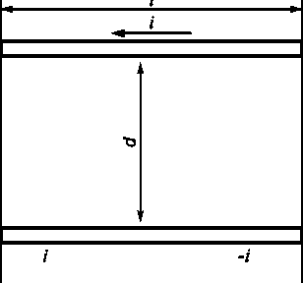

Рисунок D.1 — Общая схема двух проводников для вычисления электродинамической силы
В LPS часто применяют расположение проводников под углом в 90° с соединением проводников вблизи угла, как показано на рисунке D.2. Схема напряжений для этой конфигурации показана на рисунке D.3. Осевая сила, возникающая на горизонтальном проводнике, имеет тенденцию вытаскивать проводник из соединения. Значение силы для горизонтального проводника определяют исходя из пикового значения тока 100 кА и длины вертикального проводника 0,5 м (см. рисунок D.4).
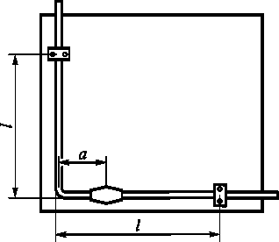
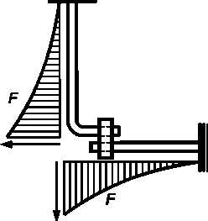
Рисунок D.2 — Конфигурация
проводников в LPS
Рисунок D.3 — Схема распределения напряжений для конфигурации проводников, представленной на рисунке D.2
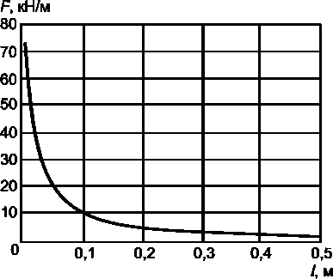
Примечание — Пиковое значение тока 100 кА и длина вертикального проводника 0,5 м.
Рисунок D.4 — График зависимости силы на единицу длины F для горизонтального проводника,
изображенного на рисунке D.2
D.4.2.1.2 Влияние электродинамических сил
Мгновенное значение электродинамической силы F(f) пропорционально квадрату мгновенного тока /(f)². Для анализа роста напряжения в механической структуре LPS необходимо оценить упругую деформацию 8(f) и коэффициент упругости к структуры LPS. Частота собственных колебаний (связанная с упругостью) и постоянная деформация LPS (связанная с ее пластичностью) являются наиболее важными параметрами. Кроме того, во многих случаях воздействие сил трения внутри структуры также имеет существенное значение.
Амплитуда колебаний упругой структуры LPS, вызванных электродинамической силой, возникающей под воздействием тока молнии, может быть оценена с помощью дифференциального уравнения второго порядка. Ключевым фактором является соотношение между продолжительностью импульса тока и периодом естественных механических колебаний структуры LPS. Обычно для LPS характерен большой период естественных колебаний структуры LPS и малый период колебаний под воздействием электродинамических сил. В этом случае максимальное механическое напряжение возникает после прекращения импульса тока и имеет значение ниже, чем при воздействии молнии. В большинстве случаев максимальным механическим напряжением можно пренебречь.
Пластическая деформация возникает, когда напряжение при растяжении превышает предел пластичности материала. Если материал, из которого состоит структура LPS мягкий, например алюминий или отожженная медь, электродинамические силы могут изогнуть проводники в углах и петлях. Должны быть разработаны специ- 36
альные компоненты LPS для того, чтобы противостоять этим силам и повысить упругость соответствующих элементов.
Полное механическое напряжение в структуре LPS зависит от интеграла времени, приложенной силы и, таким образом, от удельной энергии, соответствующей импульсу тока. Оно также зависит от формы импульса тока и его продолжительности (по сравнению с периодом естественных колебаний структуры). Все эти параметры должны быть учтены при испытаниях LPS.
D.4.2.2 Повреждение ударной акустической волной
Если ток молнии движется по дуге, то возникает ударная волна. Сила удара зависит от пикового значения тока молнии и интенсивности повышения тока молнии.
Обычно повреждения, вызванные акустической ударной волной, являются незначительными для металлических частей LPS, но могут нанести повреждения окружающим объектам.
D.4.3 Комбинированные воздействия
На практике и тепловые, и механические воздействия происходят одновременно. Температура плавления материалов компонентов LPS (пруты, зажимы и т. д.) должна быть достаточной для того, чтобы избежать размягчения материалов, в противном случае могут произойти существенно более значительные повреждения. В чрезвычайных случаях проводник может при взрыве расплавиться и причинить значительное повреждение зданию (сооружению) и его окружающей среде. Если поперечное сечение металла достаточно, то необходимо проверить только его механическую целостность.
D.4.4 Искрение
В общем случае искрение опасно только в пожароопасной среде. На практике чаще всего искрение не влияет на компоненты LPS.
Могут произойти два различных типа искрения: термическое искрение и искрение, вызванное повышением напряжения. Термическое искрение происходит в случае, когда очень высокий ток возникает в месте соединения двух проводящих материалов. Наибольшее термическое искрение происходит в месте контакта, если сила прижатия слишком мала. Оно вызвано высокой плотностью тока и слабым контактом. Интенсивность теплового искрения связана с удельной энергией, и поэтому самой критической фазой молнии является первый возвратный удар. Искрение, вызванное повышением напряжения, происходит в случае, когда ток идет по криволинейному, извилистому пути, например в соединении, и наведенное напряжение, возникающее в петле, превышает напряжение пробоя между металлическими частями. Наведенное напряжение пропорционально собственной индуктивности, умноженной на крутизну тока молнии. Поэтому для искрения, вызванного повышением напряжения, самым критическим компонентом молнии является последующий отрицательный разряд.
D.5 Компоненты LPS, связанные с ними проблемы и исследуемые параметры
D.5.1 Общие положения
Системы защиты от молнии обычно создают из нескольких различных компонентов, каждый из которых выполняет определенную функцию в системе. Характер компонентов и удельное напряжение, которому они подвергаются, требуют отдельного анализа при проведении лабораторных испытаний для проверки их характеристик.
D.5.2 Молниеприемник
Системы молниеприемников обычно подвергаются механическим и термическим воздействиям (см. D.5.3), однако следует учитывать высокую долю тока молнии, проходящего через молниеприемник. В некоторых случаях образуется эрозия под воздействием электрической дуги, особенно в естественных компонентах LPS, например в виде тонких металлических покрытий кровли или стен (где может произойти пробой или чрезмерное повышение температуры поверхности) и временно изолированных частей.
Для исследования эрозии под воздействием электрической дуги следует рассмотреть два главных параметра испытаний: заряд продолжительного тока и время его протекания.
Заряд определяет энергию в основании дуги. В частности, длительные удары являются наиболее важными для этого вида воздействия, тогда как короткими ударами можно пренебречь.
Продолжительность протекания тока играет важную роль в нагревании материалов. Продолжительность тока, используемая при испытаниях, должна быть сопоставима с продолжительностью тока длительного удара (от 0,5 до 1 с).
D.5.3 Токоотводы
Основные воздействия на токоотводы представляют собой:
- термические воздействия, вызванные резистивным нагревом;
- механические воздействия, вызванные магнитным взаимодействием, когда ток молнии протекает по расположенным рядом проводникам, изменяет направление своего движения (изгибы или связи между проводниками, расположенными под углом относительно друг друга).
В большинстве случаев эти два вида воздействий не зависят друг от друга, и поэтому могут быть проведены независимые лабораторные испытания для проверки каждого воздействия. Этот подход может быть применен во всех случаях, когда возникающий нагрев не изменяет механических характеристик проводников.
D.5.3.1 Резистивный нагрев
Расчеты и измерения, связанные с нагреванием проводников различных поперечных сечений из разных материалов, вызванным током молнии, были исследованы несколькими авторами. Основные результаты этой работы с графиками и формулами приведены в D.4.1.1. Поэтому в общем случае нет необходимости применения исследований для проверки поведения проводника при повышении температуры.
Во всех случаях, для которых требуется исследование параметров проводника, должно быть учтено следующее:
- Основными исследуемыми параметрами в этом случае являются удельная энергия и продолжительность импульса тока.
- Повышение температуры из-за резистивного нагрева зависит от удельной энергии. Исследуемые числовые значения должны соответствовать первому удару молнии. Как правило, данные получены при исследовании положительных разрядов.
- Продолжительность импульса тока молнии оказывает решающее воздействие на процесс теплообмена с окружающей средой исследуемого проводника. В большинстве случаев продолжительность импульса тока настолько коротка, что процесс нагрева можно считать адиабатическим.
D.5.3.2 Механические воздействия
Как показано в D.4.2.1, механические взаимодействия возникают между проводниками, по которым проходит ток молнии. Возникающая сила пропорциональна току, проходящему в проводниках (или квадрату тока, если исследуется отдельный изогнутый проводник), и обратно пропорциональна расстоянию между проводниками.
Ситуация, в которой появляется механическое воздействие, возникает, когда проводник имеет петлю или изогнут. Если по такому проводнику проходит ток молнии, на проводники действует механическая сила, которая может увеличить петлю или угол, и, таким образом, изогнуть проводник наружу. Величина этой силы пропорциональна квадрату амплитуды тока. Необходимо точно представлять отличие между электродинамической силой, пропорциональной квадрату амплитуды тока, и упругим напряжением, которое зависит от механических свойств структуры LPS. Для структуры LPS с относительно низкими естественными частотами упругое напряжение, возникающее в структуре LPS, значительно ниже, чем электродинамическая сила. В этом случае отсутствует необходимость лабораторных исследований для проверки механического поведения изогнутого под прямым углом проводника, если выполнены стандартные требования к площади его поперечного сечения.
Во всех случаях, когда необходимы лабораторные испытания (специально для мягких материалов), должны быть учтены следующие положения. Следует рассмотреть три параметра первого возвратного удара: продолжительность, удельную энергию импульса тока и, в случае твердых систем, амплитуду тока.
От продолжительности импульса тока, по сравнению с периодом естественных механических колебаний структуры LPS, зависит тип механического воздействия на систему с точки зрения смещения:
- Если продолжительность импульса тока намного меньше, чем период естественных механических колебаний структуры LPS (нормальный случай для структур LPS, подвергнутых напряжению импульсами тока молнии), то масса и эластичность системы препятствуют смещению, и поэтому соответствующее механическое напряжение по существу связано с удельной энергией импульса тока. Пиковое значение импульса тока имеет ограниченное воздействие.
- Если продолжительность импульса тока сопоставима с периодом естественных механических колебаний структуры или выше него, смещение системы более чувствительно к форме скачка приложенного напряжения. В этом случае пиковое значение импульса тока и его удельная энергия должны быть воспроизведены при испытаниях.
Удельная энергия импульса тока влияет на напряжение, которое вызывает упругую и пластическую деформацию структуры LPS. Рассматриваемые числовые значения соответствуют первому удару молнии.
Максимальное значение импульса тока влияет на максимальное смещение структуры LPS в случае твердых систем, имеющих высокую частоту естественных колебаний. Рассматриваемые числовые значения соответствуют первому удару молнии.
D.5.3.3 Соединительные компоненты
Элементы соединения смежных проводников LPS являются наиболее вероятными местами механических и термических повреждений.
В месте размещения соединения, когда проводники соединены под прямым углом, основные воздействия напряжений связаны с возникающими механическими силами, которые стремятся распрямить изгиб проводника и, преодолевая сопротивление силы трения между элементами соединения и проводниками, растягивают элементы соединения. Появление электрической дуги возможно в местах контакта частей. Кроме того, определенное влияние оказывает нагревание поверхностей контакта.
Лабораторные испытания показали, что выделить каждое воздействие очень трудно. Механическая сила возникает из-за локального плавления области контакта. Относительное смещение между частями элементов соединения способствует возникновению электрической дуги и последующему интенсивному повышению температуры.
В отсутствие достоверной модели лабораторные испытания необходимо проводить так, чтобы представить наиболее близко к реальным условиям параметры тока молнии в самой критической ситуации, т. е. для параметров тока молнии должны быть проведены специальные испытания.
В данном случае следует исследовать три основных параметра: пиковое значение, удельную энергию и продолжительность импульса тока.
Максимальное значение импульса тока вызывает максимальную силу и, если электродинамическая сила натяжения превышает силу трения, максимальное смещение структур LPS. Исследуемые числовые значения должны соответствовать первому удару. Обычно опубликованные данные получены при анализе положительных разрядов.
Удельная энергия импульса тока вызывает нагревание контактных поверхностей, где большой ток проходит через небольшую площадь контакта. Исследуемые числовые значения должны соответствовать первому удару. Обычно данные получают при анализе положительных разрядов.
Продолжительность импульса тока влияет на максимальное смещение структуры после того, как превышена сила трения, и играет важную роль в явлениях теплопередачи в материалах.
D.5.3.4 Заземлители
На практике проблемы с электродами заземления связаны с коррозией и механическими повреждениями, вызванными неэлектродинамическими силами. Разрушение электрода заземления не имеет существенного значения. Однако необходимо также учитывать, что, несмотря на наличие токоотводов, обычно LPS имеет несколько электродов заземления. Ток молнии делится между несколькими электродами заземления LPS, уменьшая коррозию вследствие воздействия стекающего тока.
В этом случае в процессе испытаний следует рассмотреть два основных параметра: заряд и продолжительность импульса тока (продолжительный разряд).
- Заряд определяет энергию и ток, стекающий в землю. В частности, энергией первого удара молнии можно пренебречь, так как длительные удары обычно оказывают более существенное влияние на разрушение электродов.
- Продолжительность импульса тока играет важную роль в явлениях теплоотдачи в материалах. Продолжительность импульсов тока в процессе испытаний должна быть сопоставима с продолжительностью длительных ударов (от 0,5 до 1 с).
D.6 Устройства защиты от импульсных перенапряжений
D.6.1 Общие положения
Воздействие молнии на устройство защиты от импульсных перенапряжений зависит от типа рассматриваемого устройства защиты. При этом необходимо учесть наличие или отсутствие искрового промежутка.
D.6.2 Устройство защиты от импульсных перенапряжений, содержащее искровые промежутки
Воздействие на искровой промежуток, вызванное молнией, может быть отнесено к одной из двух основных категорий:
- эрозия электродов разрядника от нагрева, плавления и испарения материалов;
- механическое напряжение, вызванное ударной волной разряда.
Эти воздействия чрезвычайно трудно исследовать изолировано от других процессов, они связаны сложными соотношениями с основными параметрами тока молнии.
Для искровых промежутков лабораторные испытания должны проводиться таким образом, чтобы наиболее реалистично представить параметры тока молнии в самой критической ситуации, т. е. должны быть учтены все параметры тока молнии.
При этом должны быть рассмотрены пять параметров: пиковое значение, заряд, продолжительность, удельная энергия и интенсивность повышения импульса тока.
Характеристикой воздействия импульса тока, вызванного ударом молнии, является пиковое значение тока. Исследуемые числовые значения должны соответствовать первому удару. Обычно данные получены при анализе положительных разрядов.
Заряд формирует подводимую энергию электрической дуги в разряднике. Энергия дуги вызывает нагревание, плавление и выпаривание части материала электрода в месте его контакта с дугой. Исследуемые числовые значения должны соответствовать общей энергии удара молнии. Однако во многих случаях зарядом длительного удара можно пренебречь, в зависимости от схемы системы заземления источника электропитания (TN, ТТ или 1Т) \
Продолжительность импульса тока влияет на распространение тепла в массе электрода и распространение зоны плавления.
Удельная энергия импульса тока определяет магнитное сжатие дуги и физику взаимодействия между поверхностью электрода с дугой (которое может существенно уменьшить область расплавления материала элект-
рода). Исследуемые числовые значения должны соответствовать первому удару. Опубликованные данные получены при анализе положительных разрядов.
Примечание — Для устройства с искровыми зазорами, используемыми в системах электропитания, вероятная амплитуда сопровождаемого тока с определенной частотой и напряжением в сети составляет важный фактор, который должен быть учтен.
D.6.3 Устройство защиты от импульсных перенапряжений, содержащее металлооксидные варисторы
Воздействие тока молнии на металлооксидные варисторы может привести к повреждениям двух видов: повышению механического напряжения и пробою диэлектрика. Каждому виду соответствует свой режим отказа, вызванный различными проявлениями молнии и характеризуемый различными параметрами. Отказ металлооксидного устройства защиты связан с его слабыми местами, и поэтому маловероятно появление отказа, вызванного комбинацией электростатического и механического напряжений. Благодаря этому возможно проведение отдельных испытаний для проверки варистора в каждом режиме отказа.
Воздействия молнии на металлооксидные варисторы являются следствием поглощения энергии, превышающей возможности устройства. Чрезмерная энергия связана непосредственно с энергией молнии. Однако в устройствах защиты от импульсных перенапряжений, установленных на системах электропитания, сопровождающий ток энергосистемы сразу после прекращения тока молнии может также вызвать полное разрушение устройства защиты. Наконец, устройство защиты может быть полностью разрушено в результате нагрева, обусловленного отрицательным температурным коэффициентом вольт-амперных характеристик резистора. Для моделирования внутренних напряжений металооксидных варисторов следует рассматривать один основной параметр: заряд.
Заряд определяет подводимую энергию в металлооксидном блоке резистора, при этом остаточное напряжение металлооксидного блока резистора считают постоянным. Исследуемые значения должны соответствовать вспышке молнии.
Пробой диэлектрика и образование трещин вызваны скачками тока, превышающими возможности резисторов. Этот режим отказа обычно возникает вследствие разряда и иногда вызывает поверхностный пробой диэлектрика в блоке резистора, который вызывает трещины или отверстия в изоляции. Отказ главным образом связан с диэлектрической неустойчивостью изоляции блока резистора.
Для моделирования данного явления следует рассмотреть два основных параметра: максимальное значение и продолжительность импульса тока.
Максимальное значение импульса тока определяют с помощью связи остаточного напряжения и превышения максимальной электрической прочности изоляции резистора. Исследуемые числовые значения должны соответствовать первому удару. Обычно данные получают при анализе положительных разрядов.
Время воздействия импульса тока влияет на продолжительность воздействия напряжения и вызывает старение изоляции резистора.
D.7 Обзор параметров, применяемых при испытаниях компонентов LPS
В таблице D.1 приведены наиболее критичные аспекты каждого компонента LPS при выполнении своей функции и параметры тока молнии, которые необходимо воспроизвести в лабораторных испытаниях.
Значения параметров, приведенные в таблице D.1, соответствуют основным параметрам молнии в точке поражения.
Используемые при испытаниях значения могут быть вычислены путем анализа перераспределения тока с помощью коэффициентов перераспределения тока в соответствии с D.3.
Значения параметров, используемые при испытаниях, могут быть вычислены на основе данных таблицы D.1 с применением понижающих коэффициентов перераспределения тока (см. D.3).
Приложение Е
(справочное)
Скачки напряжения, вызванные молнией
в различных точках крепления компонентов

Е.1 Краткий обзор
При установлении параметров проводников устройств защиты от импульсных перенапряжений и соответствующего оборудования должны быть определены воздействия скачков напряжения в различных точках размещения этих компонентов. Скачки напряжения могут возникнуть в результате тока молнии и под воздействием индукции в петлях. Воздействие скачков напряжения должно быть ниже уровня защиты компонентов (определенного при испытаниях по мере необходимости).
Е.2 Скачки напряжения при ударе молнии в здание (сооружение) (источник повреждения S1)
Е.2.1 Скачки напряжения в открытых токопроводящих частях и линиях коммуникаций, подведенных к зданию (сооружению)
При уходе в землю ток молнии делится между наземной системой заземления, открытыми токопроводящими частями и линиями коммуникаций непосредственно или через устройства защиты от импульсных перенапряжений, связанных со зданием (сооружением).
Так, Z_{F} = /c_{e}- I (Е.1)
является частью тока молнии, соответствующего каждой внешней проводящей части или коммуникации. Коэффициент к_{е} зависит от:
- количества параллельных путей тока молнии;
- условного импеданса заземления для подземных частей или их надземного сопротивления, если надземные части соединены с подземными;
- условного импеданса системы заземления.
Для подземных инженерных сетей к_{е} = ~г^ -Гу (Е.2)
для воздушных инженерных сетей = т (Е.З)
Z₂ +zf п₂ +
где Z — условный импеданс системы заземления;
Z-| — условный импеданс внешних частей или коммуникаций (таблица Е.1), проходящих под землей;
Z₂ — сопротивление заземления для надземных установок, соединенных воздушными коммуникациями с землей. Если сопротивление заземления в точках заземления неизвестно, то может быть использовано значение Z_{1s} приведенное в таблице Е.1 (где удельное сопротивление соответствует точке заземления).
Примечание 1 — В вышеупомянутой формуле предполагается, что значение Z₂ одинаково во всех точках заземления. Если это не так, следует использовать более сложные выражения;
л-] — общее количество внешних частей или коммуникаций, проходящих под землей;
л₂ — общее количество внешних частей или коммуникаций, проходящих над землей;
I — ток молнии, соответствующий рассматриваемому классу LPS.
Если в первом приближении половина тока молнии протекает в системе заземления mZ₂ = Z₁, значение к_{е} может быть вычислено для внешних токопроводящих частей или коммуникаций:
к_{е} = 0,5/^ + л₂). (Е.4)
Если входящие коммуникации (например, электрический и телекоммуникационные линии) не экранированы или не размещены в металлическом трубопроводе, каждый из л' проводников коммуникаций несет равную долю тока молнии
к'_{е} = к_{е}/п', (Е.5)
где л'— общее количество проводников. Для экранированных коммуникаций, соединенные в точке ввода, значения тока /с' для каждого из л' проводников экранированных коммуникаций следующее:
/ (^{n}' Ks + *c)> (Е-6)
где R_{s} — омическое сопротивление на единицу длины экрана;
R_{c} — омическое сопротивление на единицу длины внутреннего проводника.
Примечание 2 — При использовании этой формулы можно недооценить роль экрана в отклонении тока молнии из-за взаимной индуктивности между сердечником и экраном.
Таблица Е.1 —Значения условного импеданса заземления Z и^ в соответствии с удельным сопротивлением грунта
р  Ом • м | 7^{а}) ^{Z}1  Ом | Условный импеданс заземления, соответствующий классу LPS^{b}\ Z, Ом
р  Ом • м | 7^{а}) ^{Z}1  Ом | I | II | III—IV
<100 | 8 | 4 | 4 | 4
200 | 11 | 6 | 6 | 6
500 | 16 | 10 | 10 | 10
1000 | 22 | 10 | 15 | 20
2000 | 28 | 10 | 15 | 40
3000 | 35 | 10 | 15 | 60
Примечание 1 — Значения, приведенные в данной таблице, соответствуют условному импедансу заземления подземных проводников при условии импульса (10/350 мкс).
^{а}) Значения, связанные с внешними частями длиной более 100 м. Для внешних частей с длиной менее 100 м, с высоким удельным сопротивлением земли (> 500 Ом ■ м), значение Z_{y} может быть удвоено.
^{ь}> Система заземления должна соответствовать требованиям пункта 5.4 МЭК 62305-3.

Е.2.2 Факторы, влияющие на перераспределение тока молнии в линиях электропередачи
При вычислениях следует учитывать несколько факторов, влияющих на амплитуду и форму скачков напряжения:
- длина кабеля влияет на характеристики распределения и форму скачка тока в соответствии с соотношением L/R;
- различный импеданс нулевых и фазовых проводников влияет на распределение тока между проводниками.
Примечание — Например, если нулевой (N) проводник имеет множественное заземление, более низкий импеданс N по сравнению с импедансом фазовых проводников Ц, 1_₂, и L₃, это может привести к тому, что через проводник N будет идти 50 % тока, а оставшиеся 50 % распределятся между тремя другими проводниками (по 17 % в каждом). Если N, L₁₉ l_₂ и L₃ имеют одинаковый импеданс, то через каждый проводник пройдет приблизительно по 25 % тока;
- на распределение тока влияет импеданс трансформатора [это воздействие незначительно, если трансформатор защищен устройством защиты от импульсных перенапряжений (шунтирующий импеданс)];
- соотношение между полным сопротивлением заземления трансформатора и элементами нагрузки может воздействовать на распределение тока (чем ниже импеданс трансформатора, тем выше скачки тока в системе низкого напряжения);
- параллельное подключение потребителей снижает эффективность импеданса системы низкого напряжения, что может частично повысить в ней ток молнии.
Е.З Скачки напряжения в линиях коммуникаций, подведенных к зданию (сооружению)
Е.3.1 Скачки напряжения, вызванные ударом молнии в линии коммуникаций (источник повреждения S3)
При анализе удара молнии в коммуникации необходимо учитывать воздействие тока молнии непосредственно на коммуникации и на их изоляцию.
Выбор значения 7i_{MP} может быть основан на использовании значений, приведенных в таблице Е.2 и Е.З для низковольтных систем, и в таблице Е.З для телекоммуникационных систем, где рекомендуемые значения /_{1МР} соответствуют уровню защиты от молнии (LPL).
Таблица Е.2 — Ожидаемый ток перегрузки в низковольтных системах, вызванных скачком напряжения при ударе молнии
LPL | Низковольтная система
LPL | Удар молнии в линии электропередачи или вблизи от них |  | Удар молнии вблизи здания (сооружения)⁰) | Удар молнии, в здание (сооружение)⁰)
LPL | Источник повреждения S3 (прямой удар молнии в линию электропередачи)³^ | Источник повреждения S4 (удар молнии вблизи линии электропередачи)^ | Источник повреждения S2 (наведенный ток) | Источник повреждения S1 (наведенный ток)
LPL | Скачок тока 10/350 мкс, кА | Скачок тока 8/20 мкс, кА | Скачок тока^{а}) 8/20 мкс, кА | Скачок тока^{и}) 8/20 мкс, кА
III—IV | 5 | 2,5 | 0,1 | 5
II | 7,5 | 3,75 | 0,15 | 7,5
I | 10 | 5 | 0,2 | 10

Окончание таблицы Е.2
Примечания — Все значения соответствуют одной линии коммуникаций.
^{а}' Значения относятся к случаю удара молнии в последний столб линии электропередачи вблизи многожильного провода (три фазы и ноль) коммуникаций.
^{ь}' Значения соответствуют воздушным линиям коммуникаций. Для подземных коммуникаций значение следует разделить на два.
^{с}) Форма петли и расстояние от источника индукции влияют на значения ожидаемого тока перегрузки. Значения в таблице Е.2 относятся к короткому замыканию в контуре неэкранированной петли различной формы в больших зданиях (зона петли около 50 м², ширина 5 м), при этом от стены здания (сооружения) должно быть расстояние 1 м, LPS находится в неэкранированном или строящемся здании (сооружении) (к_{с} = 0,5). Для другой петли и характеристик здания (сооружения) значения должны быть умножены на коэффициенты K_{S1}, K_{S2}, K_{S3} (см. МЭК 62305-2, пункт В.4).
^{d}' Индуктивность и сопротивление петли влияют на скачок наведенного тока. Если сопротивление петли незначительно, скачок тока должен быть принят в размере 10/350 мкс. Это случай, когда устройство защиты от импульсных перенапряжений коммутирующего типа установлено в индуцируемом контуре.
Таблица Е.З — Ожидаемый ток перегрузки в телекоммуникационных системах, вызванный скачками при ударе молнии
LPL | Телекоммуникационные системы
LPL | Удар молнии в телекоммуникационные линии или вблизи от них |  | Удар молнии вблизи здания (сооружения)⁰' | Удар молнии, в здание (сооружение)⁰'
LPL | Источник повреждения S3 (прямой удар молнии в телекоммуникационные линии)³' | Источник повреждения S4 (удар молнии вблизи телекоммуникационных линий)^{ь}' | Источник повреждения S2 (индукционный ток) | Источник повреждения S1 (индукционный ток)
LPL | Скачок тока 10/350 мкс, кА | Скачок тока 8/20 мкс, кА | Скачок TOKa^{d)} 8/20 мкс, кА | Скачок TOKa^{d)} 8/20 мкс, кА
III—IV | 1 | 0,015 | 0,1 | 5
II | 1,5 | 0,025 | 0,15 | 7,5
I | 2 | 0,035 | 0,2 | 10
Примечания — Все значения соответствуют одной линии коммуникаций.
^{а}' Значения относятся к неэкранированным линиям коммуникаций с большим количеством двужильных проводников. Для неэкранированного провода применимые значения могут быть в 5 раз выше.
- Значения соответствуют воздушным неэкранированным линиям коммуникаций. Для подземных коммуникаций значения следует разделить на два.
- Форма петли и расстояние от источника индукции влияют на значения ожидаемого тока перегрузки. Значения в таблице Е.З относятся к короткому замыканию в контуре неэкранированной петли различной формы маршрутом в больших зданиях (зона петли порядка 50 м², ширина 5 м), при этом от стены здания (сооружения) должно быть расстояние 1 м, LPS находится в неэкранированном или строящемся здании (сооружении) (к_{с} = 0,5). Для другой петли и характеристик здания (сооружения) значения должны быть умножены на коэффициенты K_{S1}, K_{S2}, K_{S3} (см. МЭК 62305-2, пункт В.4).
- Дополнительную информацию можно получить в [6].

Для экранированных линий коммуникаций значения тока перегрузки, приведенные в таблице Е.2, могут быть умножены на коэффициент 0,5.
Примечание — Предполагается, что сопротивление экрана приблизительно равно сопротивлению всех параллельных линий проводников.
Е.3.2 Скачки напряжения, вызванные ударом молнии вблизи линий коммуникаций (источник повреждения S4)
Скачки напряжения, вызванные ударом молнии вблизи линий коммуникаций, имеют намного меньше энергии, чем скачки, вызванные ударом молнии в линии коммуникаций (источник повреждения S3).
Ожидаемые токи перегрузки, соответствующие определенному уровню защиты от молнии (LPL), приведены в таблице Е.2.
Для экранированных линий коммуникаций значения тока перегрузки, приведенные в таблице Е.2, могут быть уменьшены на коэффициент 0,5.

Е.4 Скачки напряжения, вызванные воздействием индукции (источники повреждения S1 или S2)

Е.4.1 Общие положения
Скачки напряжения, вызванные воздействием индукции, возникающей в магнитном поле при ударе молнии (источник S2) или при движении тока молнии во внешних LPS или в пространственном экране LPZ 1 (источник S1), имеют обычно скачок тока 8/20 мкс. Такие скачки следует рассматривать либо в системе LPZ 1, либо в системе LPZ 1/2.
Е.4.2 Скачки напряжения в неэкранированной LPZ1
В неэкранированной зоне LPZ 1 (например, защищены только внешние LPS согласно МЭК 62305-3 с шириной петли более 5 м) следует ожидать относительно высоких скачков напряжения, вызванных индукцией под воздействием магнитного поля.
Ожидаемые токи перегрузки, соответствующие определенному уровню защиты от молнии (LPL), приведены в таблицах Е.2 и Е.З.
Е.4.3 Скачки напряжения внутри экранированной LPZ
В LPZ с эффективным пространственным экранированием (требуемая ширина петли менее 5 м в соответствии с приложением А МЭК 62305-4) условия для возникновения скачков напряжения под воздействием индукции в магнитном поле менее благоприятны. В таком случае скачки напряжения намного ниже, чем приведенные в Е.4.2.
Внутри LPZ 1 воздействие индукции ниже вследствие демпфирования этих воздействий пространственным экраном.
Внутри LPZ 2 скачки напряжения еще более снижены вследствие каскадного воздействия пространственных экранов LPZ 1 и LPZ 2.
Е.5 Общая информация об устройствах защиты от импульсных перенапряжений
Использование устройств защиты от импульсных перенапряжений зависит от их способности выдерживать напряжение в соответствии с классификацией МЭК 61643-1 [7] для электрических систем и в соответствии с МЭК 61643-21 [8] для телекоммуникационных систем.
Устройства защиты от импульсных перенапряжений, используемые в соответствии с их установкой, применяют в следующих случаях:
- На вводе линий коммуникаций в здание (сооружение) (в границе LPZ 1, например, в основных границах распределения МВ):
- устройства защиты от импульсных перенапряжений, проверенные для /j_{M}p (типичный скачок тока 10/350), например защитные устройства класса I;
- устройства защиты от импульсных перенапряжений, проверенные для (типичный скачок тока 8/20), например защитные устройства класса II.
- В непосредственной близости от защищаемой аппаратуры и оборудования (в границе LPZ 2 и шире, например во вторичных границах распределения SB или для выходного гнезда SA):
- устройства защиты от импульсных перенапряжений, проверенные для /|_{МР} (типичный скачок тока 10/350), например защитное устройство класса I электрических защитных устройств;
- устройства защиты от импульсных перенапряжений, проверенные для /_{N} (типичный скачок тока 8/20), например защитное устройство класса II;
- устройства защиты от импульсных перенапряжений, проверенные при воздействии сочетания различных скачков тока (типичный скачок тока 8/20), например защитное устройство класса III.
Приложение ДА
(справочное)
Сведения о соответствии ссылочных международных стандартов
ссылочным национальным стандартам
Российской Федерации
Таблица ДА.1
Обозначение ссылочного международного стандарта | Степень соответствия | Обозначение и наименование соответствующего национального стандарта
МЭК 62305-2:2010 | IDT | ГОСТ Р МЭК 62305-2—2010 «Менеджмент риска. Защита от молнии. Часть 2. Оценка риска»
МЭК 62305-3:2010 | —
МЭК 62305-4:2010 | —
* Соответствующий национальный стандарт отсутствует. До его утверждения рекомендуется использовать перевод на русский язык данного международного стандарта. Перевод данного международного стандарта находится в Федеральном информационном фонде технических регламентов и стандартов.
Примечание — В настоящей таблице использовано следующее условное обозначение степени соответствия стандартов:
- IDT — идентичные стандарты.

УДК 699.887.2:006.354
OKC 29.020; 91.120.40
T59

Библиография
- IEC 60664-1:2007 Insulation coordination for equipment within low-voltage systems — Part 1: Principles, requirements and tests¹'
- IEC 61000-4-5 Electromagnetic compatibility (EMC) — Part 4-5: Testing and measurement techniques — Surge immunity test )
- BERGER K., ANDERSON R.B., KRONINGER H., Parameters of lightning flashes. CIGRE Electra No 41 (1975), pp. 23—37
- ANDERSON R.B., ERIKSSON A.J., Lightning parameters for engineering application. CIGRE Electra No 69 (1980), pp. 65—102
- IEEE working group report, Estimating lightning performance of transmission lines — Analytical models. IEEE Transactions on Power Delivery, Volume 8, n. 3, July 1993
- ITU-T Recommendation K.67, Expected splurges on telecommunications and signaling networks due to lightning
- IEC 61643-1 Low-voltage surge protective devices — Part 1: Surge protective devices connected to low-voltage power distribution systems — Requirements and tests
- IEC 61643-21 Low-voltage surge protective devices — Part 21: Surge protective devices connected to telecommunications and signalling networks — Performance requirements and testing methods)

Ключевые слова: риск, оценка риска, защита от молнии, вспышка молнии, заземление, токоотвод, молние- приемник, опасность, анализ риска, менеджмент риска, повреждение
Редактор А. Д. Стулова
Технический редактор В. Н. Прусакова
Корректор Н. И. Гаврищук
Компьютерная верстка А. П. Финогеновой
Сдано в набор 12.08.2011. Подписано в печать 20.10.2011. Формат 60х84¹/₈. Бумага офсетная. Гарнитура Ариал.
Печать офсетная. Усл. печ. л. 5,58. Уч.-изд. л. 5,05. Тираж 126 экз. Зак. 914.
ФГУП «СТАНДАРТИНФОРМ», 123995 Москва, Гранатный пер., 4.
www.gostinfo.ru info@gostinfo.ru
Набрано и отпечатано в Калужской типографии стандартов, 248021 Калуга, ул. Московская, 256.

^^^^2305-1-2010

¹> МЭК 62305-2:2010 «Защита от молнии. Часть 2. Менеджмент риска» (IEC 62305-2:2010 «Protection against lightning — Part 2: Risk management»).
МЭК 62305-3:2010 «Защита от молнии. Часть 3. Физическое повреждение зданий (сооружений) и виды опасности для жизни людей» (IEC 62305-3:2010 «Protection against lightning — Part 3: Physical damage to structures and life hazard»).
МЭК 62305-4:2010 «Защита от молнии. Часть 4. Электрические и электронные системы в зданиях (сооружениях)» (IEC 62305-4:2010 «Protection against lightning — Part 4: Electrical and electronic systems within structures»).
CIGRE — International Council on Large Electrical Systems.
¹> Первая буква в обозначении системы заземления определяет характер заземления источника питания: Т — непосредственное соединение нейтрали источника питания с землей;
— все токоведущие части изолированы от земли. Вторая буква определяет состояние открытых токопроводящих частей относительно земли: Т — открытые токопроводящие части заземлены, независимо от характера связи источника питания с землей; N — непосредственная связь открытых токопроводящих частей электроустановки с глухозаземленной нейтралью источника питания. (Прим, пер.)
) Стандарт заменен на IEC 60664-1:2007 «Insulation coordination for equipment within low-voltage systems — Part 1: Principles, requirements and tests».
) Стандарт заменен на IEC 61000-4-5:2005 «Electromagnetic compatibility (EMC) — Part 4-5: Testing and measurement techniques — Surge immunity test».
) Стандарт заменен на IEC 61643-12:2008 «Low-voltage surge protective devices — Part 12: Surge protective devices connected to low-voltage power distribution systems — Selection and application principles».

